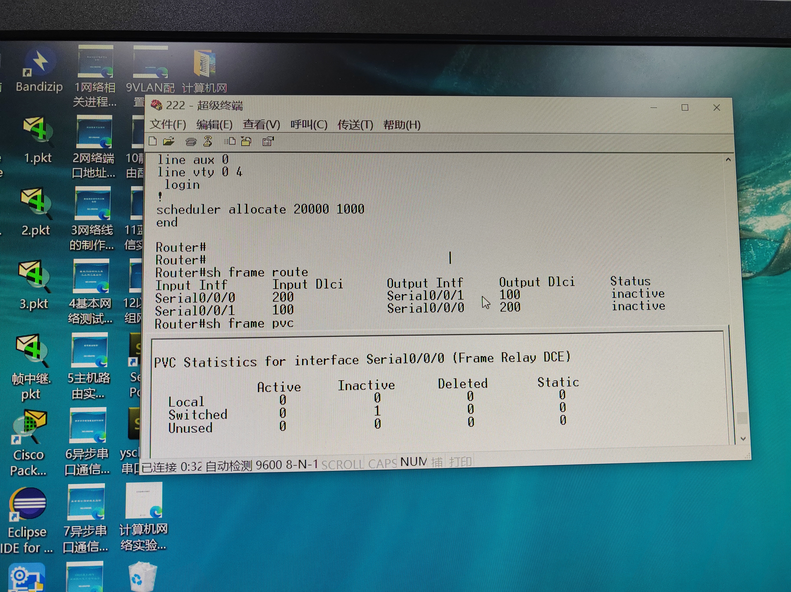

2 路由器router01配置

2.1配置快速以太网f0/0

--进入配置模式：**router01#config t**

--进入以太口：**router01(config)#in f0/0**

--删除旧IP地址： **router01(config-if)#no ip address <ipaddress><subnet mask>**

--添加IP地址： **router01(config-if)#ip address <ipaddress><subnet mask>**

--开启端口功能：**router01(config-if)#no shut**

2.2 配置帧中继广域网链路

--查看pvc链路号：**router01#sh frame pvc**#看不到

--设置端口：**router01(config)#in s0/0**#端口s0/0

--封装端口为Frame：**router01(config-if)#encap frame**#线路才启用；

--查看并记录DLCI编号：**router01#sh frame pvc**

--设置lmi类型：**router01(config-if)#fram lmi-type cisco**

--设置IP地址：**router01(config)#ip addr 202.168.2.1 255.255.255.0**

--启动端口：**router01(config-if)#no shut**

2.3 地址映射管理

--查看DLCI同IP地址映射状态：**router01#sh frame map**#已经映射就不用设立；

2.4 静态路由配置

--添加缺省路由： **router01(config)#ip route 0.0.0.0 0.0.0.0 202.168.2.2** # 对端广域端口地址；

--或添加静态路由： **router01(config)#ip route 192.168.y.0 255.255.255.0 202.168.2.2**

--查看路由表：**router01# sh ip route**

2.5 测试

--配置计算机IP地址：192.168.x.254

--测试连通(从计算机)：**ping 192.168.y.254**# 对端计算机

2.6 静态建立帧中继映射

--关闭动态反向地址解析：**router01(config)#int s0/0**#指定端口

**router01(config-if)#no fram inverse**

**router01(config-if)#shut**#重启端口

**router01(config-if)#no shut**

--查看DLCI同IP地址映射状态：**router01#sh frame map**#不存在映射

--建立映射DLCI：**router01(config-if)#fram map ip 202.168.2.2 200**#对端地址

2.7 重新测试

--配置计算机IP地址：192.168.x.254

--测试连通(从计算机)：**ping 192.168.y.254**# 对端计算机

17.5  **实验结论**

本实验是关于广域网的第一个实验，让我们在了解广域网的概念的基础上第一次了解到广域网的连接方式。广域网可以实现跨地域的网络连接，拥有以下优点：支持用户使用计算机进行远距离的信息交换、覆盖范围广,通信的距离远。但也正因为广域网覆盖范围广的特点，需要考虑的点更多，并且有线路的冗余、媒体带宽的利用和差错处理问题，因此一般由电信部门或公司负责组建、管理和维护，并向全社会提供面向通信的有偿服务，流量统计和计费问题，普通企业很难见到此类设备。

在本实验中采用了利用帧中继交换机进行广域网连接，处于条件原因，本实验中利用路由器模拟帧中继交换机，用于远程连接两个以太网，实现网络互连。在实验中主要注意的是，与静态路由等实验不同，RouterA和RouterB都需要用单根串行交叉线和第三台路由器C连接起来，并且需要保证相连的电缆连接线类型均为DCE。

本实验相对而言属于理解基础概念的实验，因此实验操作相比之下比较简单，但是因为模拟的是广域网这一复杂网络，需要的步骤较多，在实验过程中需要集中注意力，保证设备的连接方式正常，路由器A和路由器B需要处于不同子网等。此外，对于本实验反应的广域网连接方式和概念需要好好掌握。

在实验过程中遇到的困难是，有一台主机的终端一直连接不上，于是后来换了一台连接的主机。此外，连接好线路以后，还需等待一段时间，终端上才现实字符（与虚拟实验不同，使用实验室设备进行实验时会遇到各种不同的困难）。

18. **蓝牙通信实验项目**

18.1  **实验目的**

1. 了解个域网组网实验原理。
2. 熟悉掌握蓝牙组网使用步骤。

18.2  **实验原理**

蓝牙技术原理：  
个域网主要用途为智能设备提供近距离的通信，实现智能设备之间以及智能设备与计算机系统之间的数据交换。蓝牙是一种无线个域网技术。

蓝牙采用一对一的通信模式，只能在两个设备之间进行通信。为避免非许可访问，采用主从安全模式，一台蓝牙设备作为主设备，为访问者设置口令，另一台蓝牙设备作为从设备，向主设备发起通信连接，输入预设口令后，通过建立连接，才能进行数据通信。

18.3 **实验环境**

一台基于Android的华为智能手机和一台带有蓝牙模块的计算机。

18.4  **实验内容**

实施手机和计算机蓝牙部件的配对，通过无线蓝牙相连组成一个个域网络，建立后进行文件传输。

18.5  **实验步骤**

1. 开启智能手机蓝牙设备。开启蓝牙功能。

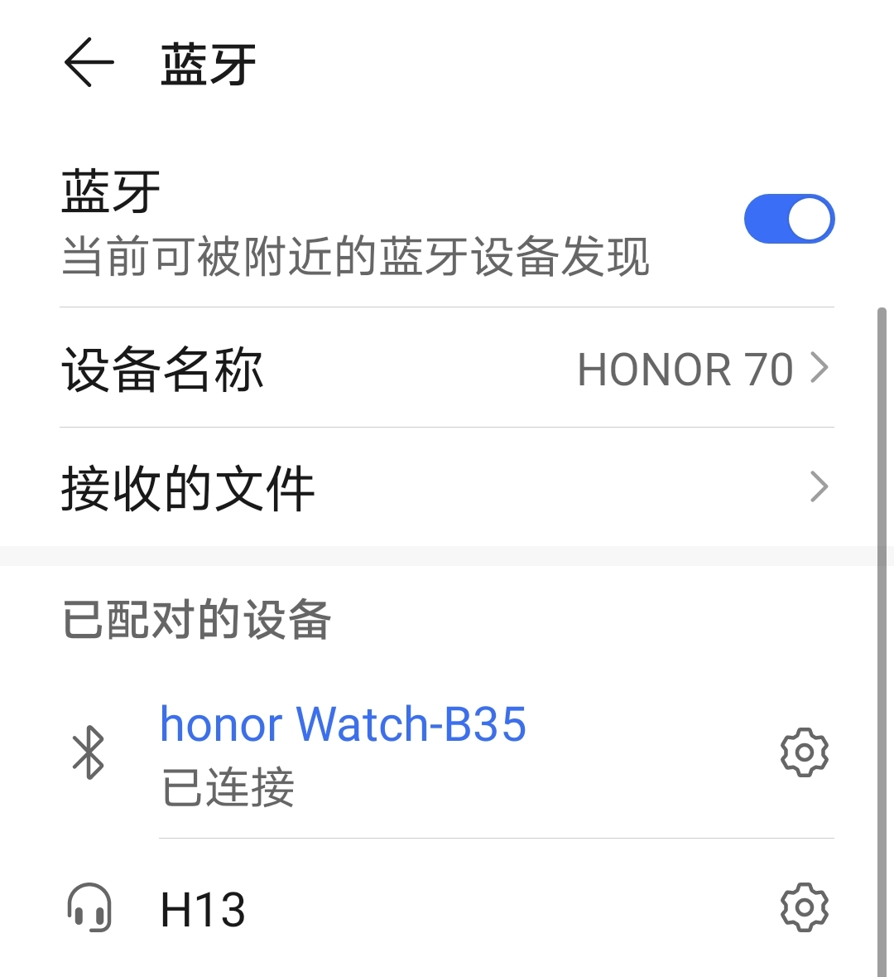

手机的设备名称为HONOR 70，连接笔记本时需要根据设备名称找到相应的设备。

1. 建立蓝牙通信。

在平板中建立蓝牙通信，如下图所示：

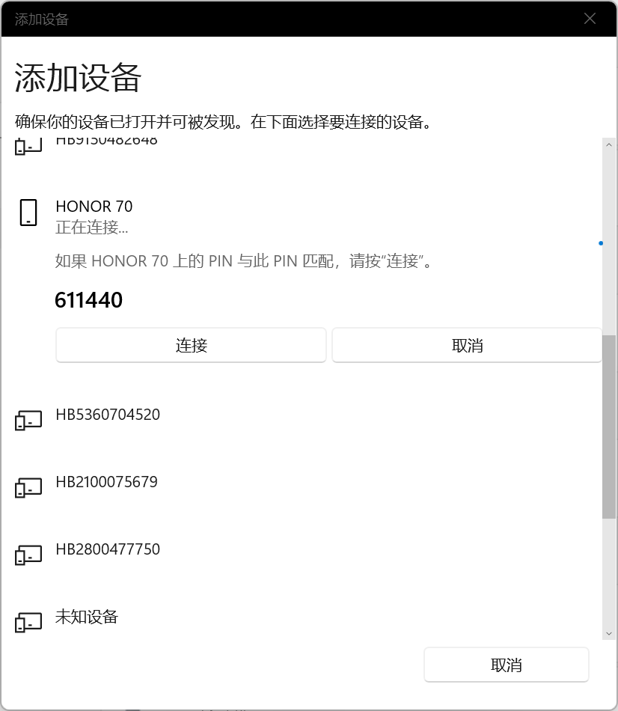

手机端确认连接：

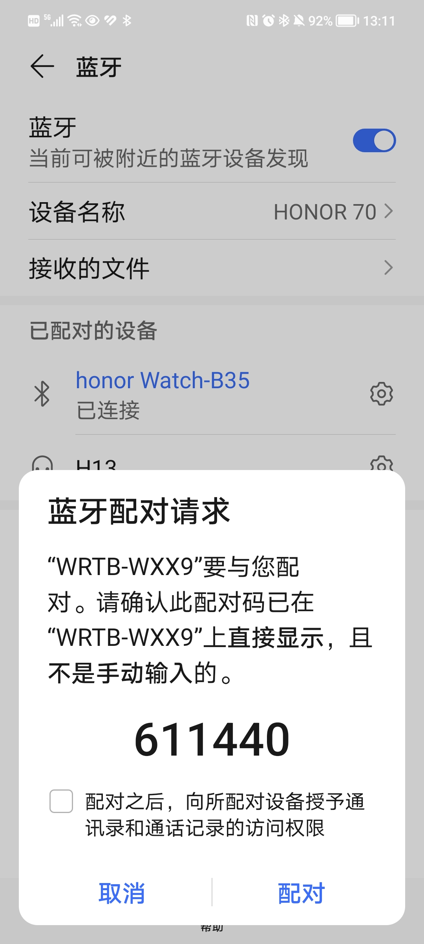

连接成功



1. 配对成功后进行文件传输。

选择需要发送的文件（这里选择了桌面的.txt文件进行传输）

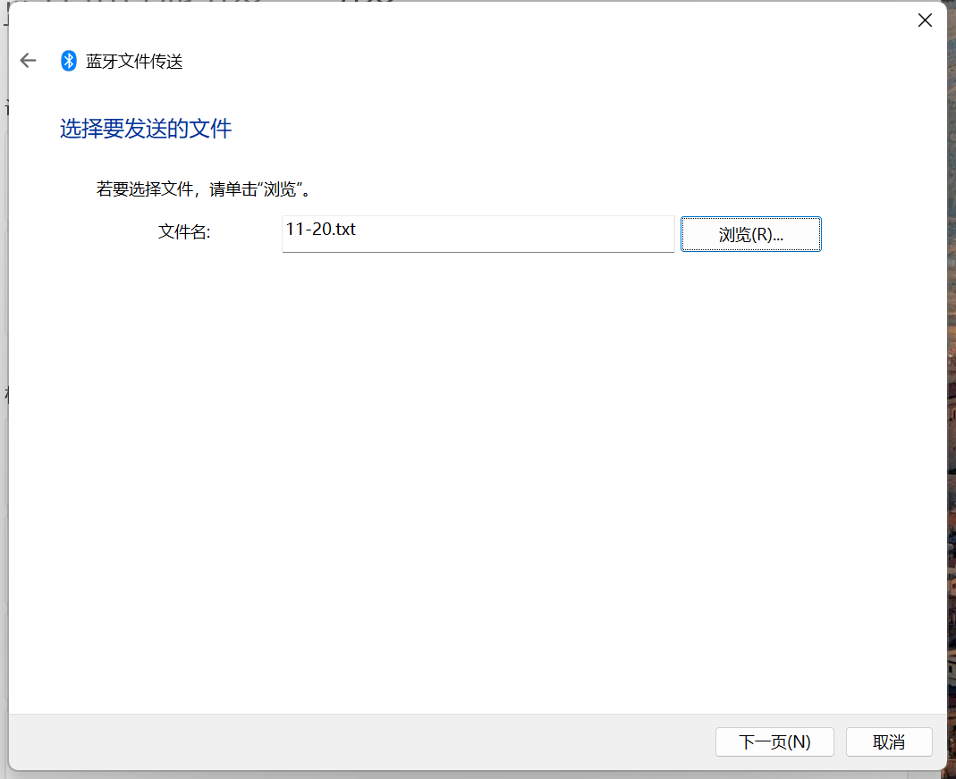

1. 核实文件接收。

手机上接收完成：

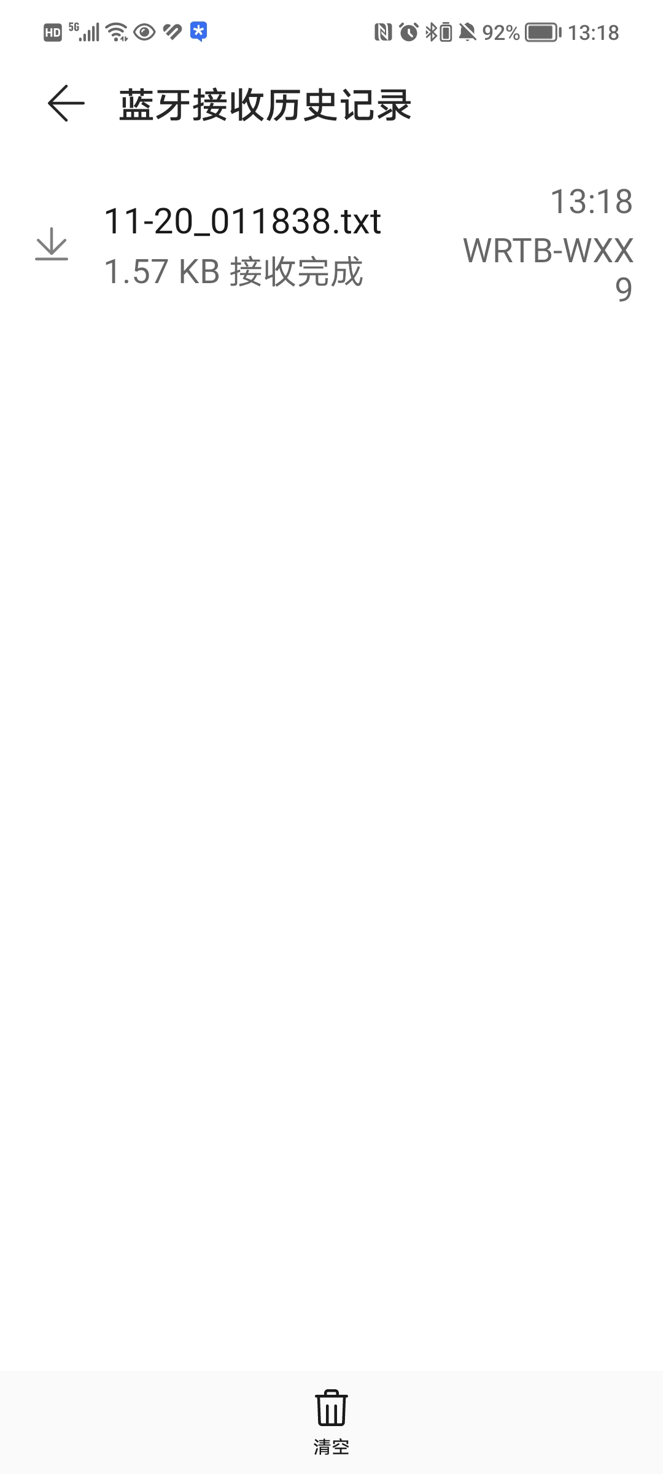

1. 删除蓝牙通信连接。

18.6  **实验结论**

蓝牙技术是一种无线数据和语音通信开放的全球规范，它是基于低成本的近距离无线连接，为固定和移动设备建立通信环境的一种特殊的近距离无线技术连接。

蓝牙使当前的一些便携移动设备和计算机设备能够不需要电缆就能连接到互联网，并且可以无线接入互联网。

这里通过实验了解了蓝牙通信的基本过程。

19. **虚拟LTE蜂窝网络组网实验项目**

19.1  **实验目的**

本实验子项是LTE-EPC蜂窝网络信元切换实验，构建一个多信元场景，每个基站相隔足够远，以致于信元间的重叠区非常小，通过模拟移动终端的移动，根据基站的信号强度，自动进行信元切换，让学生了解LTE-EPC网络的信元的构成原理。

1）理解无线局域网的信元的构成及机制；

2）理解LTE-EPC网络X2切换原理和机制；

3）理解基于X2接口的内部切换仿真流程。

这里只完成了实验子项之一的LTE蜂窝网络信元切换实验项目。

19.2  **实验原理**

19.2.1 **LTE蜂窝网络概况**

LTE-EPC蜂窝网络概念模型，基本反映了蜂窝网络的全貌，由LTE网络模型和EPC网络模型两部分组成，如图2-1所示。这是一个无线网络。

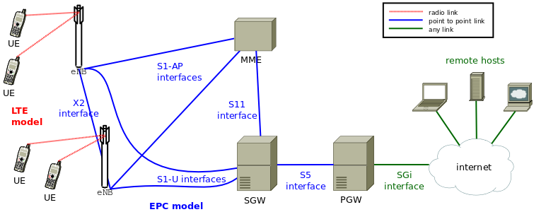

19.2.2 **LTE蜂窝网络信元**

信元，特指无线广域网无线信号覆盖区，区内都包含一个信号塔作为基站，负责同进入区域内智能终端的无线信号发送和接收，理想的信元是一个正六边形，如图所示。

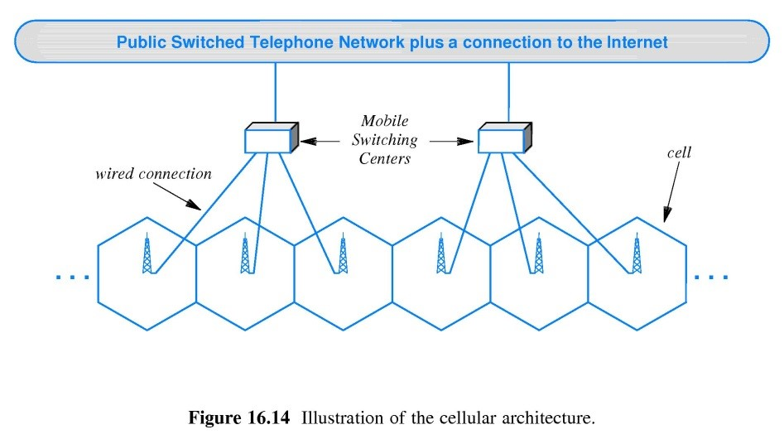

智能终端通过所在信元的基站接入LTE网络，智能终端在移动过程中，不断进出不同信元，就需要在不同的信元之间进行切换，信元切换是改变用户服务小区的连接方式的过程。

19.3  **实验环境**

Ubuntu VirtualBox 虚拟机ns3

19.4  **实验内容**

主要实验内容了解在移动终端UE移动过程中，进入不同信元之间而进行信号切换处理情况，模拟控制智能手机移动方向，进行向上、下、左、右或随机方向，引起不同的信元之间的切换，还选择不同的切换算法，充分反映信元切换状况。实验结束后会生成日志文件，验证相邻信元切换情况。

19.5  **实验步骤**

在cd tarballs/ns-allinone-3.28/ns-3.28目录下执行命令

|  |
| --- |
| Plaintext sudo ./waf --run scratch/lab-lte-internet |

可以看到物理层等数据，但是生成.xml文件失败（不明原因）

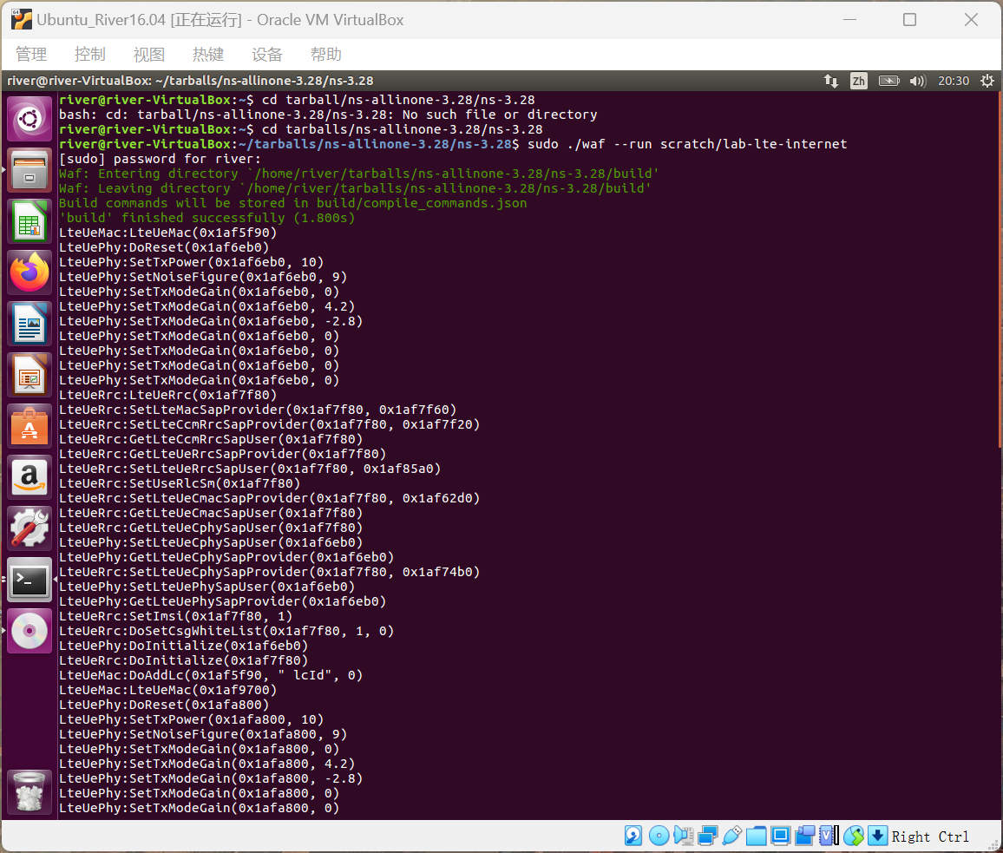

接着编译运行lab-lte-handover.cc

出现同样的情况：

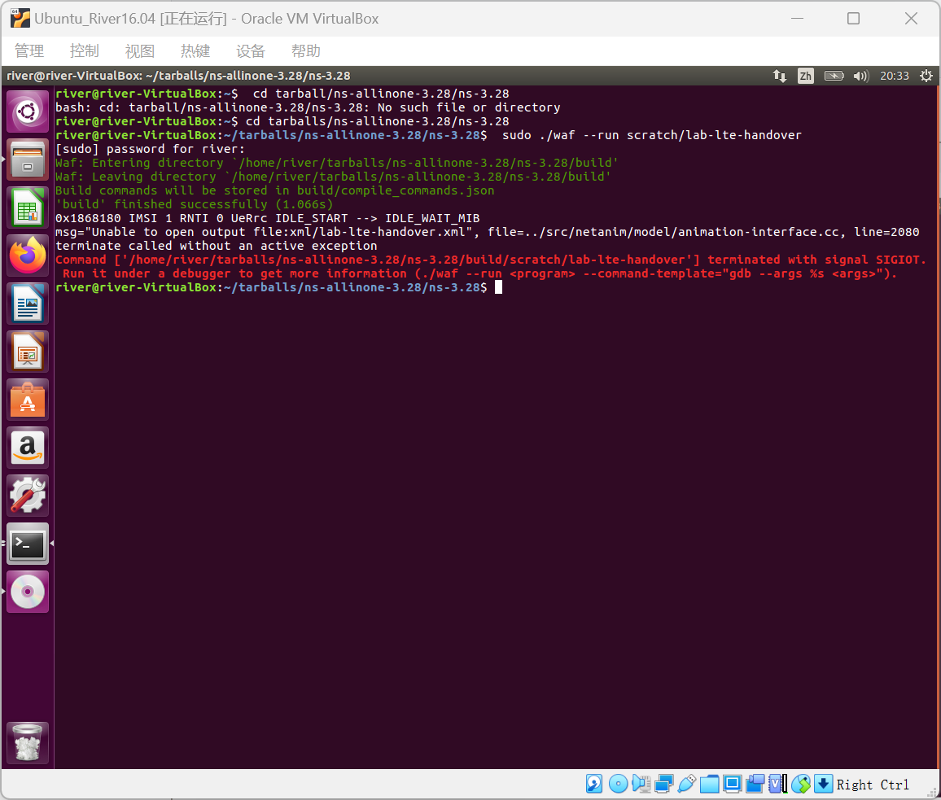

19.6  **实验结论**

由于不明原因，在ns目录下运行lab-lte-handover.cc 可以成功build，但是无法成功生成.xml文件。但是之前测试的first.cc是可以跑通的，这个问题一直解决不了（如下图所示）

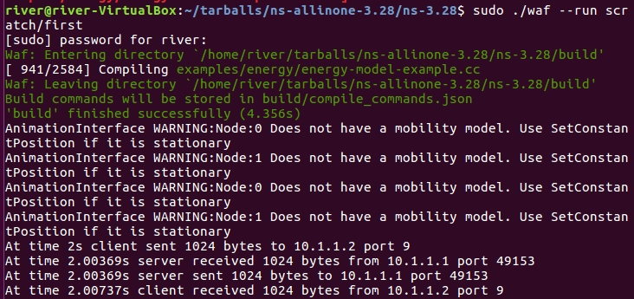

first.cc可以跑通

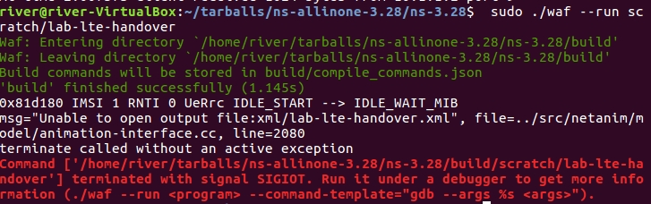

但是lab-lte-handover.cc总是报错。

在本次的虚拟实验当中，真结果可从两方面来分析，即仿真动画和仿真数据。在NS3中演示仿真动画采用NAM，将拓扑结构、数据包传输情况及队列丢包等以动画形式展现，仿真结束后，可通过分析产生的trace数据对仿真过程中的延迟、丢包、吞吐量等进行定量分析。

20. **NAT网络地址转换实验项目**

20.1  **实验目的**

了解和掌握路由器地址转换功能，作为网络安全内容。

20.2  **实验原理**

两台路由器，使用串行线将两个0串口对接；两台计算机作为操作平台；一台交换机担当网络连接。

20.3  **实验环境**

两台路由器，使用串行线将两个0串口对接；两台计算机作为操作平台；一台交换机担当网络连接。

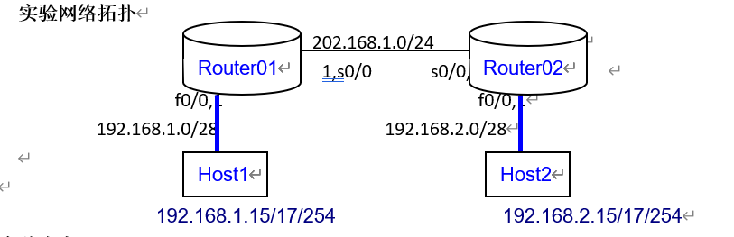

20.4  **实验内容**

1.连接路由器

--打开路由器电源

--使用console线将计算机串口com1与路由器console口直接相连；

--建立HyperTerminal：开始à程序à附件à通讯à超级终端à名称=routerà连接=com1àBaut Rate=9600,8,no parity, 1 stop bit；

--进入特权模式：router01>en(able) ，Enable Secret Password=cisco

3内部地址转换

3.1 转换方案192.168.1.16—31è202.168.1.4--6

3.2 建立NAT

--建立访问控制组：router01(config)# access-list 1 permit 192.168.1.16 0.0.0.15

--建立转换地址池mypool：router01(config)# ip nat pool mypool 202.168.1.4 202.168.1.6 netmask 255.255.255.0

--设置动态NAT关系：router05(config)# ip nat inside source list 1 pool mypool

3.3 端口设置

--设置端口：router01 (config)#in s0/0#端口s0/0

--设置地址：router01 (config-if)#ip address 202.168.1.1 255.255.255.0

--设置转换方向：router01 (config-if)#ip nat outside#出口

--设置端口：router01 (config)#in f0/0#端口f0/0

--设置地址：router01 (config-if)#ip address 192.168.1.1 255.255.255.0

--设置转换方向：router01 (config-if)#ip nat inside#进口

--设置单向路由：router01 (config)#ip route 0.0.0.0 0.0.0.0 202.168.1.2

3.4 测试

--检测：router01# debug ip nat

--配置计算机IP地址：192.168.1.15

--测试连通(从计算机)：ping 192.168.2.1

--配置计算机IP地址：192.168.1.17

--测试连通(从计算机)：ping 192.168.2.1

--查看转换地址表：router01# sh ip nat translation#动态转换只有才完成时才会显示。

20.5  **实验步骤**

20.6  **实验结论**

NAT允许一个整体机构以一个公用IP（Internet Protocol）地址出现在Internet上，是一种把内部私有网络地址（IP地址）翻译成合法网络IP地址的技术，因此，NAT的一大作用是解决公网地址不足的问题。

NAT有三种类型：静态NAT(Static NAT)、动态地址NAT(Pooled NAT)、网络地址端口转换NAPT（Port-Level NAT）。

其中，网络地址端口转换NAPT（Network Address Port Translation）则是把内部地址映射到外部网络的一个IP地址的不同端口上。它可以将中小型的网络隐藏在一个合法的IP地址后面。NAPT与 动态地址NAT不同，它将内部连接映射到外部网络中的一个单独的IP地址上，同时在该地址上加上一个由NAT设备选定的端口号。

NAPT是使用最普遍的一种转换方式，在HomeGW中也主要使用该方式。它又包含两种转换方式：SNAT和DNAT。在本实验中，为了实现方便，使用的是动态地址NAT类型的NAT。

本实验需要了解NAT地址转换的基本原理，了解其是如何解决公网地址不足的问题，即当私有网主机和公共网主机通信的IP包经过NAT网关时，将IP包中的源IP或目的IP在私有IP和NAT的公共IP之间进行转换。这个实验算是较为进阶的实验，加深我们对NAT地址转换方法的认识，需要通过实验对NAT地址转换的原理有一定的掌握。

21. **邮件收发实验项目**

21.1  **实验目的**

电子邮件是目前人们工作和个人进行沟通交流的主要渠道,已成为人们生活和工作的重要组成部分,也是互联网应用最广的服务之一。了解电子邮件原理,可以更有效地开展邮件应用。实验通过安装邮件服务器,创建一个邮件应用环境,然后使用Telnet 工具,使用命令行操作进行简单邮件的收发。

（1）了解应用层数据规范和交互命令基本组成。

（2）了解电子邮件运行的基本模型。

（3）了解邮件服务器基本安装和管理步骤

（4）了解邮件发送交互方式，熟悉SMTP协议消息。

（5）了解邮件接收交互方式，熟悉POP协议消息。

21.2  **实验原理**

电子邮件具有传统邮箱相同特性，任何人不需要得到收件人许可,就可以通过邮箱软件往某个邮箱中以八后I什,但以后件只有所有者才能处理。电子邮件系统较其他应用系统复杂,它具有两类客尸,奇信人各尸和收信人客户,却具有共同的邮箱。电子邮箱采用域名方式定义，电子邮箱格式如下:

mailbox@computer

其中,mailbox表示电子邮箱名,标识收信用户; computer表示电子邮箱所在主机域名,标识邮箱所在的主机。

邮件服务为寄信人和收信人制订了不同的应用协议。简单邮件传输协议(Simple MailTransfer Protoco, SMTP),用于发送邮件;邮局协议(Post Office Protocol,POP),用于接收邮件。两个协议配合使用才构成完整的电子邮件系统,电子邮件运行模型如图下图所示。

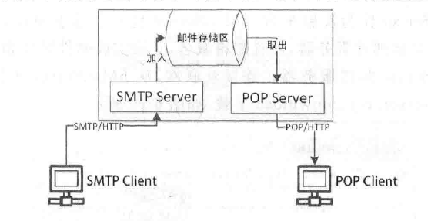

邮件存储区担当个人邮箱,是一个被动存储区域,通常用数据文件来担当,用来存放邮件，每个收件人均拥有独立的邮件存储区域。发件人使用SMTP客户机把电子邮件发送给SMTP服务器,SMTP服务器的主要功能是把接收到的邮件存放到个人邮箱邮件存储区;收件人使用POP 客户机从 POP服务器接收邮件,POP服务器的主要功能是对个人邮箱邮件存储区进行管理,只有邮箱所有者才被允许管理,必须通过身份认证。SMTP 协议和POP协议均有专门客户端软件,比如 Outlook软件就包含了SMTP客户机和POP 客户机SMTP客户机和POP 客户机需要安装设置,操作较为繁复,目前主流是基于 HTTP协议的邮件客户机,一个特殊网页担当SMTP客户机和POP客户机处理邮件收发,使用浏览器访问SMTP服务器和POP服务器。

1. **SMTP协议**

SMTP 协议作为一个应用层协议,使用TCP 协议作为传输层协议,以保证邮件发送的可靠性,SMTP 服务器缺省端口号是25。STMP 只负责邮件发送,SMTP 客户机同SMTP 服务器建立一条TCP 连接会话后,通过一系列SMTP交互消息,可以将邮件内容发送过去。

1. **POP协议**

POP协议,也采用TCP 协议作为传输层通信协议，PUF h版力06I走信件 BP1 10·该h议允许邮箱用户远程存取邮箱,完全仿照手工取信力，从杰T端自,才能对邮f尸机向POP服务器建立一条TCP 连接会话后,通过同一系列PUP 交土nl, I即相中的电作实施管理,查看邮件或者删除邮件。

SMTP协议和POP协议就像其他应用层协议一样,其眇以捐恩御不I于N恰式,非常客易理解。

邮件服务器是邮件协议的产品形态,均包含了 SMTP服务器和POP服务器。操作系统自身一般不包含邮件服务器,需要额外安装。

21.3  **实验环境**

使用一台计算机作为实验运行平台,实验环境主要由软件环境担当。

1. 启动包含SMTP 和 POP 服务器的邮件服务器,并开设实验邮件账号供实验使用;
2. 创建networklab.com 作为邮箱服务器伪域名;
3. 使用Telnet 工具软件作为客户机,分别访问SMTP服务器和 POP 服务器,进行邮件的发送和接收。

**安装和设置邮件服务器**

本文选用hMailServer作为实验平台,hMailServer 是一个基于Windows的开源邮件服务器。实验环境需要安装邮件服务器,设置邮箱域名,开设实验邮件账号和口令。

（1）下载hMailServer邮件服务器。连接互联网,从、 hMailServer 邮件服务器官网网址https:// www.hmailserver.com/download下载。

点击“Download hMailServer 5.6.6-Build 2383”,将下载得到安装文件“hMailServer5.6.6-B2383.exe”。

（2）安装hMailServer邮件服务器。

1. 运行安装文件“hMailServer-5.6.4-B2283,exe”，点击“Next”→“I accept theagreement”“Next"→安装目录,缺省“C:\Program Files(X86)\hMailServer"“Next"→邮件组件,缺省Full installation→“Next"数据库类型,缺省内置数据库→“Next”→快捷方式，缺省hMailServer-→"Next”。

服务器管理员口令=password,确认口令=password→“Next”一"Install”"Finish”。

1. 安装Framework。hMailServer需要Framework3.5作为运行环境。

“是”->“下载并安装此功能”

* hMailServer邮件服务器设置

1. 启动邮件服务器管理平台。启动hMailServer管理器。

左击“开始”->所有程序->hMailServer/hMailServer Aministrator->”connect”

输入邮箱服务器管理员口令：password->”OK”

1. 设置邮箱服务器域名为networklab.com。

选择Domain->”Add”->Domain=networklab.com->”Save”

1. 创建实验邮件账号，创建邮件账户student1@networklab.com

选择Domain/networklab.com/Accouts->”Add”->Address=stuent1,Password=password,Maxiam size(MB)=1->”Save”->”Exit”

1. 检查是否设置伪域名。必须设置networklab.com为127.0.0.1。

**2.环境设置**

（1）设置networklab.com伪域名

（2）操作系统启用Telnet工具软件。

21.4  **实验内容**

**1.SMTP邮件发送实验**

(1)启动邮件服务器服务,然后利用Telnet作为客户机,连接TCP端口25,访问 SMTP服务器,输人一系列SMTP请求消息,目的是向studentl 邮件账号发送一封不带附件的电子

邮件。

(2) SMTP消息。SMTP消息分请求消息和响应消息。

1 SMTP请求消息,由邮件客户发送给邮件服务器,采用字符串格式。HELLO:<SENDER>,标识发送人身份;

MAIL FROM:<MAILBOX>,指明发件人邮箱地址,MAILBOX是发件人邮箱名;PCPT TO:MAILBOX>,指明收件人邮箱地址,MAILBOX是收件人邮箱名;

DATA要求发送信件主体,以<cr><LF>.<cr<LF>结束;

QUIT,结束TCP连接退出。

2 SMTP响应消息,由邮件服务器返回给邮件客户,使用数字表示:250,回复客户请求消息成功接收;

221,确认结束连接;

220,正常。

**2. POP邮件接收实验**

(1)启动邮件服务器服务﹐然后利用Telnet作为客户机,连接110端口访问POP服务器，输入一系列POP请求消息,目的是从studentl邮箱中获取已接收的邮件,并查看邮箱中的电

子邮件内容。

(2) POP 消息。主要POP请求消息。

USER<MAILBOX>,指明邮件接收者的邮相账了,MALDUA代表邯箱名;

PASS (PASSWORD>,指明邮件按收有的即相0相账号口4LIST,列出邮箱内邮件编号列表;

RETR<NO>,显示指定邮件编号内容,NO代表邮件编号;QUIT,结束POP服务器连接退出。

21.5  **实验步骤**

【实验一:SMTP邮件发送实验】

启动hMailServer服务。打开系统服务管理，开炬尔现只他官理工具”“管理工具”→“服务”,参见1.4.1节,启动操作如图6-17所示。

如果hMailServer还没启动,右击hMailServer→“启动”。

使用Telnet 发送邮件。

1.进入Telnet命令。打开命令行窗口。

输入“telnet”,进入 Telnet 交互模式。

2.连接SMTP服务器，端口号是25。

输入“open networklab. com 25”。

3.向邮箱studentl@networklab.com发送邮件消息。使用SMTP消息向邮箱studentl@networklab.com 发送邮件,具体消息含义参见 SMTP消息介绍,教字开头是服务器的响应状态码。

标识发件人身份,HELO networklab.com

指定发件人邮箱,MAIL FROM:jinweizu@163.com

指定收件人邮箱,RCPT TO:student1@networklab.com

输入信件主体:

DATA

Subject:test SMTP

结束信件输入:<cr<LF>.Kcr<LF>,使用<回车>.<回车>

结束连接:QUIT。

【实验二:POP邮件接收实验】

* 使用 Telnet 接收邮件。

1. 连接POP服务器,端口号是110。

open networklab.com 110

1. 接收实验一发送的邮件。通过发送POP消息,接收实验一发送的邮件,具体消息含叉参见 POP 消息介绍,数字开头是服务器的响应状态码。

输入邮件账号和口令:

USER [studentl@networklab.com](mailto:studentl@networklab.com)

PASS password

查看当前信件列表：LIST

阅读编号为1的信件内容：RETR1，可以看到实验一发送的邮件内容，邮件成功接收。

结束链接：QUIT

21.6  **实验结论**

本实验主要了解了电子邮件原理让我们更加了解邮件应用。实验主要通过安装邮件服务器，创建一个邮件应用环境，然后使用Telnet工具进行简单的邮件收发。

本实验主要采用了两种协议消息，分别是SMTP协议消息和POP协议消息。

SMTP称为简单Mail传输协议（Simple Mail Transfer Protocal）,目标bai是向用户提供高效、可靠的邮件传输。SMTP的一个重要特点是它能够在传送中接力传送邮件，即邮件可以通过不同网络上的主机接力式传送。工作在两种情况下：一是电子邮件从客户机传输到服务器；二是从某一个服务器传输到另一个服务器。 .SMTP是个请求/响应协议，它监听25号端口，用于接收用户的Mail请求，并与远端Mail服务器建立SMTP连接。

POP3仍采用Client/Server工作模式，Client被称为客户端，一般我们日常使用电脑都是作为客户端，而Server（服务器）则是[网管](https://baike.baidu.com/item/%E7%BD%91%E7%AE%A1)人员进行管理的。举个形象的例子，Server（服务器）是许多小信箱的集合，就像我们所居住楼房的信箱结构，而客户端就好比是一个人拿着钥匙去信箱开锁取信一样的道理。

22. **IP数据包分析实验项目**

22.1  **实验目的**

IP协议是 TCP/IP模型的核心协议,IP数据包是网际网上进行传输的网络数据包,所有的传输与处埋都围统P数据包展开,因此,了解IP数据包格式,理解每一个数据域含义,对于网际网的传输机制理解至天重要。本实验将借助Tcpdump工具,捕获和分析IP数据包。

（1）了解IP数据包格式以及各个数据域含义。

（2）了解IP数据包传输原理。

22.2  **实验原理**

**IP数据包**

IP网络数据报实行无连接传输,十分类似以太网帧传输方式,只要有目标IP地址,就可以直接发送。IP数据包(IP datagram)结构也类似以太网帧数据结构,如下图所示。

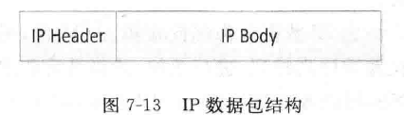

前面是个头部,后跟数据体。IP数据包头部,其功能同以太网帧十分类似,用于传输控制,为标识接发双方,包含了源IP地址和目的IP地址,还设计了其他多个数据域,以帮助实IP数据包的虚拟传输;一般而言,IP数据包头部尺寸固定,常见是20个字节。IP数据包数据体区,用于存放传输层数据,常见如TCP段和 UDP用户数据包,数据区尺寸完全由封装层决定,大小并不固定,最小为一个字节,最大可以达到64K字节。

IP数据包在传输过程中可能遭遇分段。IP数据包分段是指IP数据包实施进一步分割。物理网络最大传输单元(Maximum Transmission Unit,MTU),是指物理帧最大传输尺寸。

显然,封装时IP数据包必须小于或等于MTU,否则IP包将无法封装到物理帧中。在由异构物理网络组成的网际网上,当一个路由器连接具有不同MTU的网络时,如果后续网络MTU

小于前面网络MTU,路由器就有可能面临由于受到MTU限制而不能完整地向下一个网络转发IP数据包,路由器就必须将IP数据包分割成更小尺寸的IP分段,才能继续传输。鉴于

篇幅,IP分段不再深入讨论。

IP数据包头部整合了标准IP数据包和IP数据包分段处理要求。IP数据包头部格式如下图所示，格式每行占32位，共4个字节，头部的各个域的尺寸都是固定的。

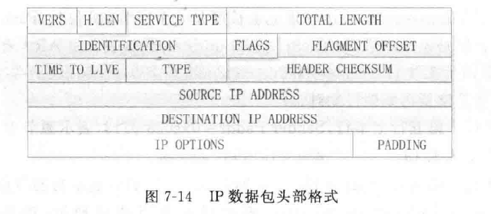

其中,VERS,占4位,标识版本号,当前IP版本号是4,即值为0x4。

H.LEN,标识IP数据包头部长度,占4位,头部尺寸可以不同,以四字节作为一个计量单位;一般值为0x5,即5行,计20字节。

SERVICE TYPE,标识服务类型,占8位。

TOTAL LENGTH,标识IP数据包总长度,占16位,以字节为计量单位,包括IP数据包头部和IP数据包数据区。

IDENTIFICATION,标识IP分段,数据包标识,占16位。FLAGS,标识段处理标记,占3位,

FLAGMENT OFFSET,标识段偏移,占13位。

TIME TO LIVE,标识生存时间,占8位,主要用来消除迷失的IP数据包。发送方为每个IP数据包设置一个生存时间初值,8数位,在0和255两个数之间选择一个中间值;每次经过一个路由器时,IP数据包生存时间就必须减去1,如果生存时间降到0,该IP数据包将被丢弃,并将发送一个错误消息给源主机,可以有效消除迷路的IP数据包。

TYPE,标识被封装的上层协议类型,占8位,其中,0x6表示 TCP协议,0x1l表示UDP协议,Ox01表示ICMP 协议。

HEADER CHECKSUM,为IP数据包头部校验和,占16位,用于验证头部数据是否发生错误,对头部数据作为16位整数序列排列,进行累加,并将最后和求补。

SOURCEIP ADDRESS ,标识源主机(发送方)IP地址,占32位。

DESTINATION IP ADDRESS,标识目的主机(接收者)IP地址,占32位。IP OPTIONS,可选项。

PADDING,填充项,当实际可选项长度达不到32位,后面就填入0,保证头部长度是32的倍数。

22.3  **实验环境**

一台windows系统PC机和一条Ubuntu16.04虚拟机（VirtualBox）。

22.4  **实验内容**

1. 一个终端,启用Tcpdump工具软件,并设置相应过滤条件,从指定网卡捕获IP数据包,并进行分析。
2. 另一个终端触发产生IP数据包。输入 ping命令,向 Windows节点发出ICMP 消息,该消息封装在IP数据包中进行传输。

22.5  **实验步骤**

1. windows系统下通过cmd窗口输入 ipconfig /all 查看ipv4地址。如下图所示：

ipv4地址为：192.168.56.1

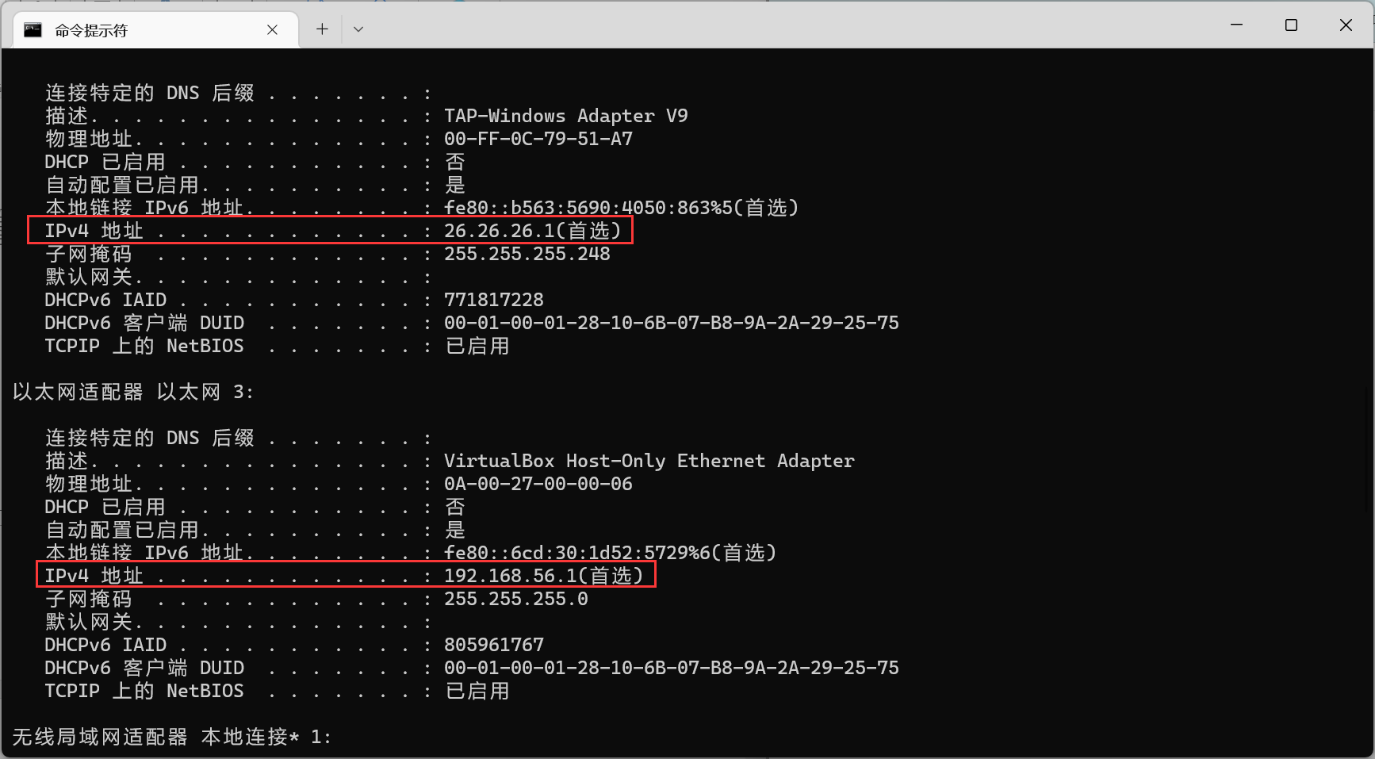

1. 在Ubuntu虚拟机上查看ipv4地址：ifconfig命令：

其中，enp0s3是网卡名。

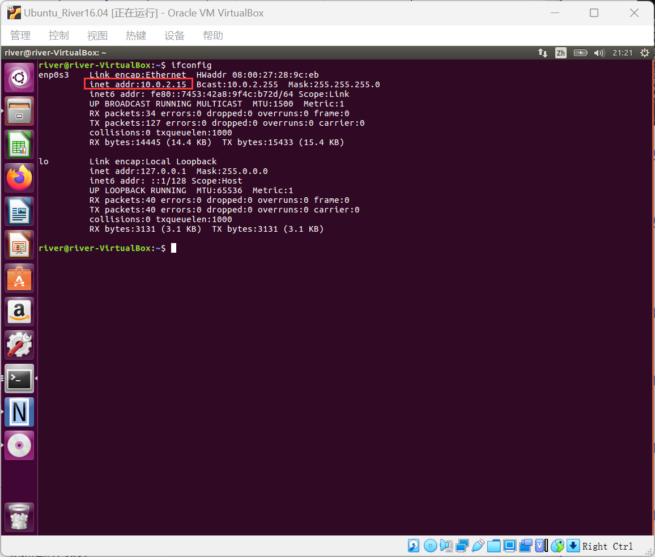

查看命令：

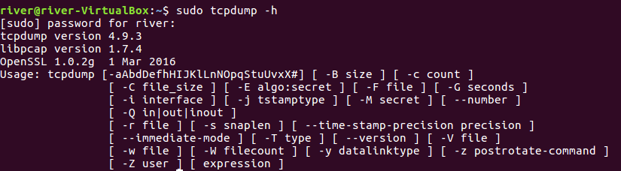

需要两个终端（Ubuntu16.04），一个终端抓包，另一个出发。

两个参数：ex：包含ip数据帧的头部数据抓取；i：表示监听

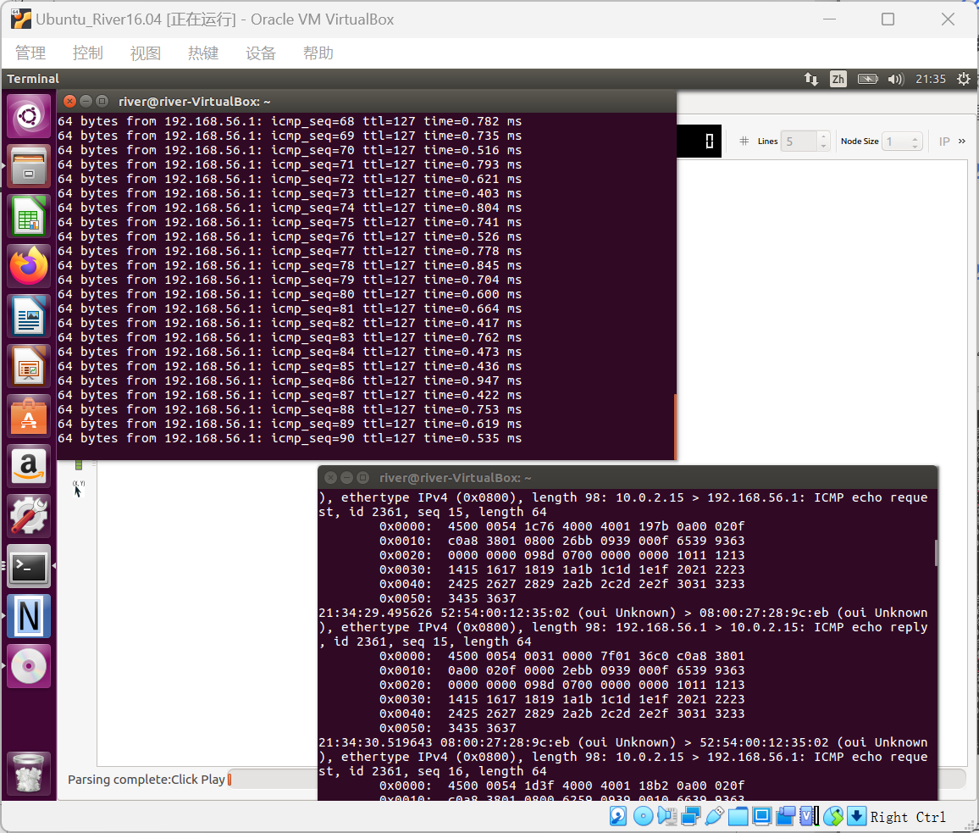

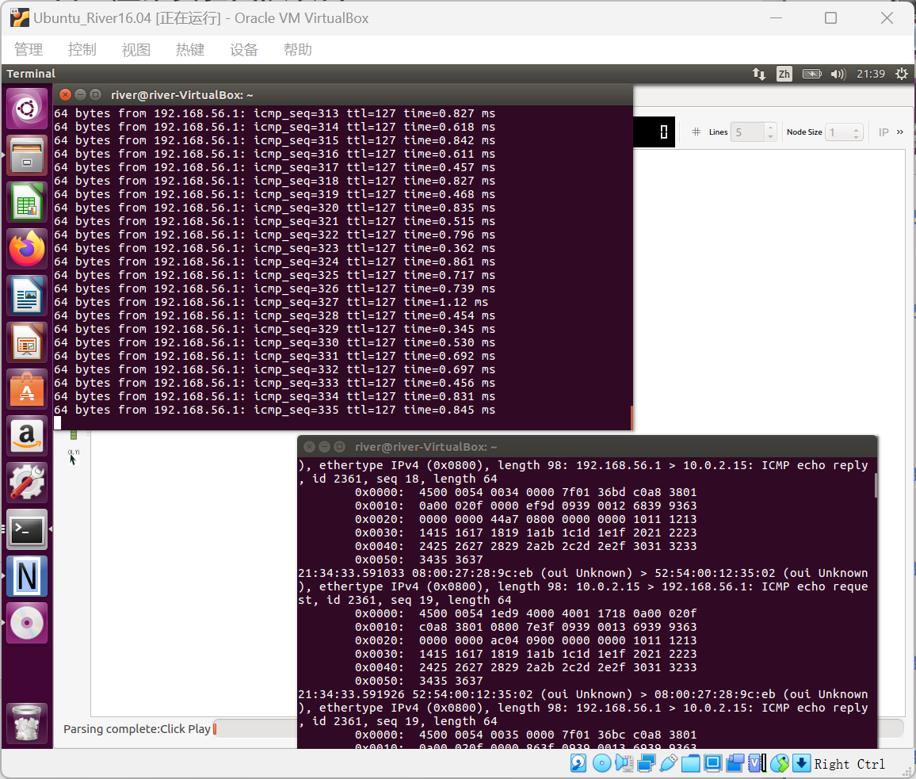

22.6  **实验结论**

通过本次实验结合对IP数据包format的学习，对IP数据包有了更加深入的了解。

本实验主要了解了IP数据包这样一个在TCP/IP协议中的核心结构，所有的传输和处理都围绕IP数据报展开，因此了解IP数据包格式与每一部分的含义是十分重要的。

IP协议控制传输的协议单元称为IP数据报（IP Datagram，IP数据报、IP包或IP分组）。IP协议屏蔽了下层各种物理子网的差异，能够向上层提供统一格式的IP数据报。lP数据报采用数据报分组传输的方式，提供的服务是无连接方式。IP数据报的格式能够说明lP协议具有什么功能。IPv4数据报由报头和数据两部分组成，其中，数据是高层需要传输的数据，报头是为了正确传输高层数据而增加的控制信息。报头的前一部分长度固定，共20字节，是所有IP数据报必须具有。在首部固定部分的后面是可选字段，长度可变。

23. **UDP用户数据报分析实验项目**

23.1  **实验目的**

UDP 协议是非常重要的传输层协议,人们常用的即时工具软件）是使用UDP作为传输层协议,UDP 用户数据包格式非常简单,了解 UDP用户数据包有利于帘助理解传输层作用,

本实验将借助 Tcpdump,捕获和分析UDP用户数据包。

（1）理解传输层作用。

（2）了解 UDP用户数据包结构。

23.2  **实验原理**

**UDP用户数据包**

UDP 协议层使用的数据包称为用户数据报。UDP为应用层提供了面向消息的接口,但UDP不提供分割机制,只能将整个应用数据作为UDP用户数据包负载,封装到单个 UDP用户数据包中。UDP 用户数据包需要封装到IP数据包中才能进行传输,因此应用程序的数据尺寸受到极大的限制,不能超过IP数据包尺寸限制。像视频和音频应用的 UDP 大数据应用就需要应用层实施分割控制。

UDP用户数据包采用无连接通信,因此 UDP用户数据包头部数据结构十分类似IP数据包格式:前面是个头部,用于标识接发双方应用程序,通过设置16位端口号来作为应用程序标识;UDP数据包数据区,直接存放用户数据,数据区尺寸由应用层决定,大小并不固定。数据区尺寸可变,最小为一个字节,最大为64K字节。UDP用户数据包头部格式如下图所示。

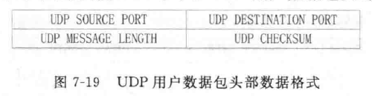

头部包含四个数据域,长度都占16位。

UDP SOURCE PORT,源端口,标识发送数据的进程;

UDP DESTINATION PORT,目的端口,标识接收数据的进程;

UDP MESSAGE LENGTH,标识整个UDP数据包长度,包括UDP头部和数据;

UDP CHECKSUM,校验和,用于检验传输后的信息正确性,但校验范围超出了UDP 用户数据包头部范围,实际还包括了IP数据包头部地址部分。

23.3  **实验环境**

和IP数据包分析实验相同。

23.4  **实验内容**

（1）一个终端,启用Tcpdump工具软件,并设置相应过滤条件,从指定网卡捕获UDP用户数据包,对 UDP 用户数据包进行分析。

（2）另一个终端,使用echo命令,发送一串字符串重定向 Windows 节点一个UDP瑞

23.5  **实验步骤**

主要实验步骤和IP数据包分析实验相同。

下图为个人实验的情况。其中一个终端为监听，一个终端发送数据包。

1. 监听命令为：监听UDP端口5555 ;sudo tcpdump-xp-i enp0s3 udp and port 5555
2. 输人“echo 'networklab')/dev/udp/192.168.1.254/5555”,将字符串重定向到 Windows主机的UDP5555端口

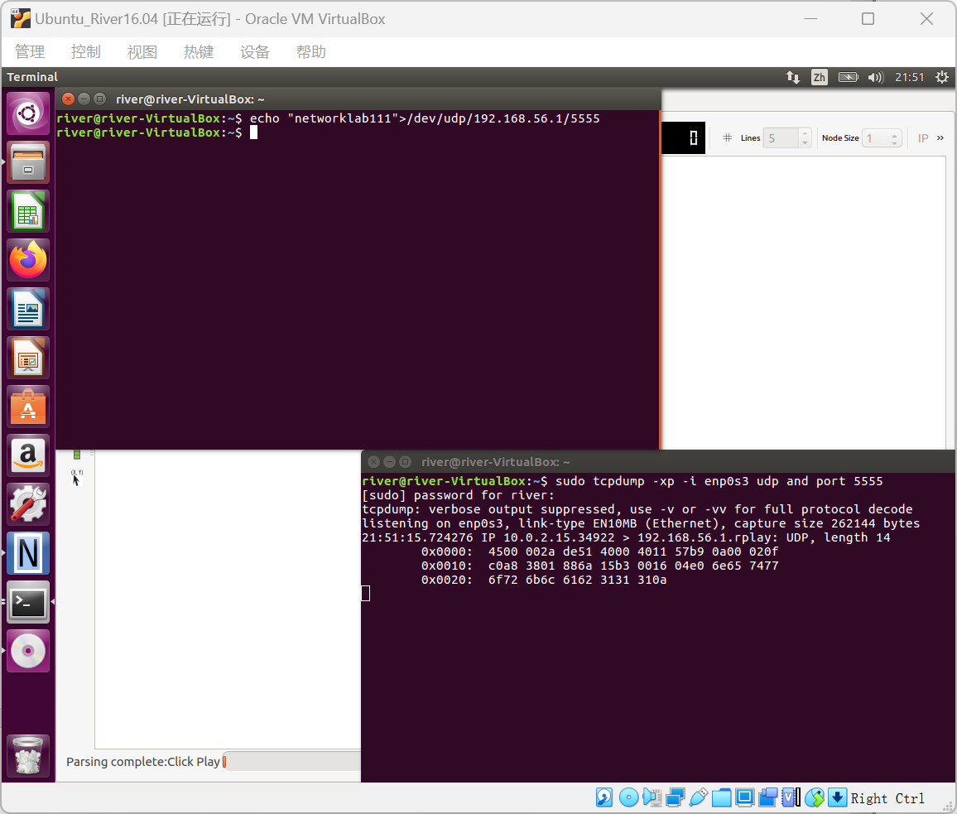

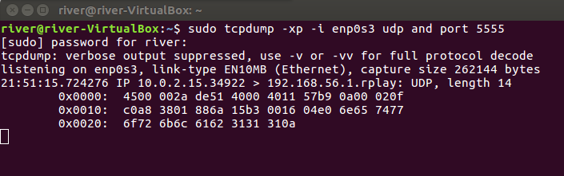

UDP数据包

23.6  **实验结论**

通过本次实验进一步了解了UDP数据包。UDP协议是一个端到端的协议，也是常用的即使工具软件的传输层协议。UDP协议与[TCP](https://baike.baidu.com/item/TCP)协议一样用于处理数据包，在[OSI](https://baike.baidu.com/item/OSI)模型中，两者都位于[传输层](https://baike.baidu.com/item/%E4%BC%A0%E8%BE%93%E5%B1%82/4329536)，处于IP协议的上一层。UDP有不提供数据包分组、组装和不能对数据包进行排序的缺点，也就是说，当报文发送之后，是无法得知其是否安全完整到达的。UDP用来支持那些需要在[计算机](https://baike.baidu.com/item/%E8%AE%A1%E7%AE%97%E6%9C%BA/140338)之间传输数据的网络应用。包括[网络视频会议](https://baike.baidu.com/item/%E7%BD%91%E7%BB%9C%E8%A7%86%E9%A2%91%E4%BC%9A%E8%AE%AE)系统在内的众多的客户/服务器模式的网络应用都需要使用UDP协议。许多应用只支持UDP，如：多媒体数据流，不产生任何额外的数据，即使知道有破坏的包也不进行重发。当强调传输性能而不是传输的完整性时，如：音频和多媒体应用，UDP是最好的选择。在数据传输时间很短，以至于此前的连接过程成为整个流量主体的情况下，UDP也是一个好的选择。

24. **自主虚拟实验团队项目**

24.1 **个人文献阅读**

我们小组选定的主题是TCP拥塞算法仿真实现。在寻找论文的时候我找到了一篇《A Simple Refinement of Slow-start of TCP Congestion Control》。

文章主要介绍了对于TCP拥塞算法中slow-start的一点改进：在指数增长和线性增长两个阶段之间提供一个平滑过渡（smooth transition），旨在解决slow-start和congestion-avoidance两个阶段的突然转换导致的丢包率的上升。

优化方法如下：

首先引进一个新的参数： smsthresh。将smsthresh的值设置为 $ssthresh/2^d$，并且 $[smsthresh, ssthresh]$ 称为Smooth-start阶段。

24.2  **团队实验报告**

24.2.1 **实验目的**

使用离散事件驱动的网络仿真器NS-3，实现TCP拥塞控制算法TCP-NewVegas， 并与NS-3库中的TCP-Vegas、TCP-Westwood进行对比探究，从而：

1. 学习网络仿真器NS-3的使用。
2. 掌握TCP拥塞及拥塞控制算法原理
3. 了解常用的TCP拥塞控制算法
4. 加深对TCP拥塞控制算法的具体实现步骤的理解。
5. 比较TCP-NewVegas、TCP-Vegas、TCP-Westwood三种TCP拥塞控制算法在单流和多流启动的情况下各自的优缺点。

24.2.2 **实验原理**

## TCP拥塞

TCP/IP协议栈开始广泛运行后，网络开始遭受拥塞崩溃；即数据发送主机会以建议允许的速度将其数据包发送到互联网，当某些路由器发生拥塞，导致数据包被丢弃；对于TCP这种有重传机制的传输协议，当发生数据丢失时，重传数据将延长数据到达的时间；同时，高频率的重传，也将导致网络的拥塞得不到缓解，从而引发更多的拥塞。为了避免这类问题，1980年代后期，TCP拥塞控制被引入到网络协议中。

## 拥塞控制算法

TCP拥塞控制算法发展的过程当中出现了以下几种不一样的思路：

基于丢包的拥塞控制：将丢包视为出现拥塞，采取缓慢探测的方式，逐渐增大拥塞窗口，当出现丢包时，将拥塞窗口减少，如Tahoe、Reno、BIC-TCP、Cubic等；

基于时延的拥塞控制：将时延增长视为出现拥塞，延时增长时增大拥塞窗口，延时减少时减少拥塞窗口，如Vegas、Westwood等；

基于链路容量的拥塞控制：实时测量网络带宽和时延，认为网络上报文总量大于带宽时延乘积时出现了拥塞，如BBR；

基于学习的拥塞控制：没有特定的拥塞信号，而是借助评价函数，基于训练数据，使用机器学习的方法造成一个控制策略，如Remy。

## TCP-Vegas

TCP-Vegas通过观察以前的TCP连接中RTT值的改变情况来测量网络状况，并以此来控制

TCP-Vegas通过观察以前的TCP连接中RTT值的改变情况来测量网络状况，并以此来控制拥塞窗口cwnd变化，所以能够在较好地预测网络带宽的同时，减少丢包事件的发生。有关TCP-Vegas的拥塞控制算法如下：

计算期望的吞吐量:

Expected_rate = cwnd(t)/Base_rtt

计算实际的吞吐量:

Actual_rate = cwnd(t)/rtt

计算差值:

diff = (Expected_rate - Actual_rate) × Base_rtt

拥塞窗口的控制策略:

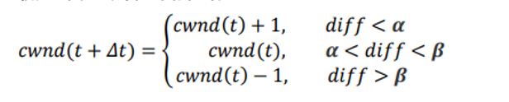

图表 1 TCP-Vegas 拥塞控制算法

## TCP-NewVegas

TCP-NewVegas是TCP-Vegas的继任者，New-Vegas对Vegas在执行过程中存在提前进入拥塞避免、拥塞窗口未在短时间内增大到可用带宽致使网络带宽没用得到充分利用等问题进行了相应改善：

慢启动阶段：

在建立连接初始或是超时重传的第一个RTT内，由于对当前连接状况较为模糊，NewVegas不增加拥塞窗口。在第二个RTT之后，用介于线性式和指数级增长方式之间的某一个速率来增大cwnd。发送端在第n个RTT内减少或增加拥塞窗口，只有等到第n+2个RTT方能探测到其对网络的影响。

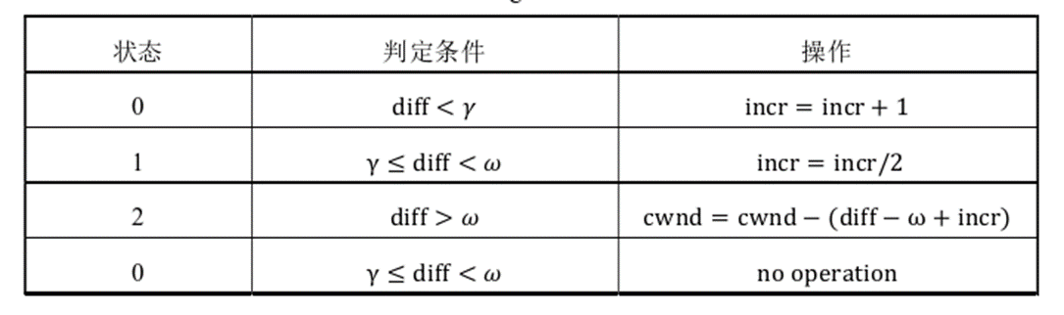

图表 2 TCP-NewVegas慢启动阶段算法

拥塞避免阶段：

cwnd与实际吞吐量成正比，diff与实际吞吐量成反比。期望吞吐量会随cwnd的减小而减小，产生的结果便是diff值不在α与β之间。

在任意RTT内，当前网络吞吐量发生轻微变化时，改进算法会增大α、β和cwnd值，cwnd的增加带动吞吐量上升，循环反复，这使得α、β和cwnd值不断增大。但是当α>diff或者β<diff时，拥塞窗口独自增加，进而使可用带宽得到了充分利用。

## TCP-Westwood

TCP-Westwood改良自New Reno，不同于基于丢包的拥塞控制， TCP-Westwood发送端监控ACK报文的接收速率，进而估算当前连接可达到的数据发送速率（可用带宽）。当发送端检测到丢包时（超时或者3个重复ACK），发送端根据估算的发送速率设置拥塞窗口大小（ CWND ）和慢启动阈值（ SSTHRESH ）。其通过对确认包测量来确定一个“合适的发送速度”，并以此调整拥塞窗口和慢启动阈值。

24.2.3 **实验环境**

本实验涉及的软件环境如下：

• VMWare Workstation Player

• Ubuntu 16.04

• NS3 version 3.30

• NetAnim

• Gnuplot

24.2.4 **实验内容**

本次实验用C++实现TCP-NewVegas 算法，并将其加入NS-3中TCP拥塞算法库中。在比较TCP拥塞控制算法时，由于进行的均为单条流或混合流仿真实验，为保证实验链路收发两端的一致性，采用了左右对称的单瓶颈链路哑铃拓扑结构，节点两两配对，共三对，绑定不同的TCP拥塞算法。实验主要分为两部分，单流情况下，即一次运行一对节点的数据收发，和多流情况下，即一次运行三对节点的数据收发。最后进行可视化处理，使用NetAnim进行动画模拟和导出原始实验数据，使用Python绘图库进行绘制。

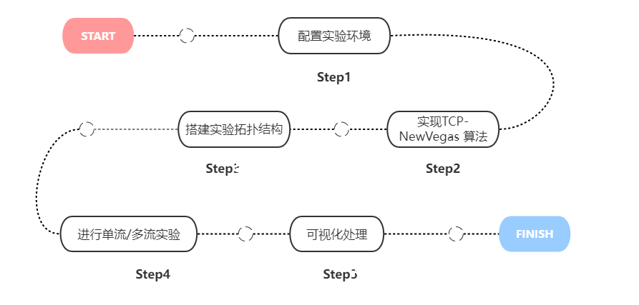

图表 3 实验内容

## 配置实验环境

* 安装NS-3依赖库，安装NS-3 3.30版本，手动安装NetAnim软件和gnuplot软件
* 编译NS-3等软件，设置编译参数，避免net模块异常报错

./build.py --disable-python

* 成功运行example目录下的tcp-variants-comparison.cc（NS-3官方的tcp拥塞控制算法对比程序）
* 增加cmd参数，设置data为1，tcp算法为vegas，tracing为1，使example程序得到vegas拥塞控制算法的point-to-point网络的tracing数据。
* 使用NetAnim软件绘制tracing数据的动画
* 使用gnuplot软件绘制该次模拟的cwnd拥塞窗口随时间变化趋势

## 实现TCP-NewVegas 算法

* 在ns3/internet/model目录下完成tcp-nv.cc和tcp-nv.h文件的开发

1. class TcpNewVegas : public TcpNewReno
2. {
3. public:
4. static TypeId GetTypeId (void);
5. TcpNewVegas (void);
6. *// Init (tcpnv_init)*
7. TcpNewVegas (const TcpNewVegas& sock);
9. virtual ~TcpNewVegas (void);
10. virtual std::string GetName () const;
11. virtual void TcpNewVegasReset(Ptr<TcpSocketState> tcb);
12. *// Hook for packet ack accounting (tcpnv_acked)*
13. virtual void PktsAcked (Ptr<TcpSocketState> tcb, uint32_t segmentsAcked, const Time& rtt);
14. *// Call before changing ca_state (tcpnv_state)*
15. virtual void CongestionStateSet (Ptr<TcpSocketState> tcb, const TcpSocketState::TcpCongState_t newState);
16. *// New cwnd calculation (tcpnv_cong_avoid)*
17. virtual void IncreaseWindow (Ptr<TcpSocketState> tcb, uint32_t segmentsAcked);
18. *// Returns the slow start threshold (tcpnv_recalc_ssthresh)*
19. virtual uint32_t GetSsThresh (Ptr<const TcpSocketState> tcb, uint32_t bytesInFlight);
20. virtual Ptr<TcpCongestionOps> Fork ();

* 修改ns3/internet的wscript文件，增加两个tcp-nv文件的条目
* 使用tcp-variants-comparison.cc文件测试nv，设置cmd参数，调用tcp算法为NewVegas

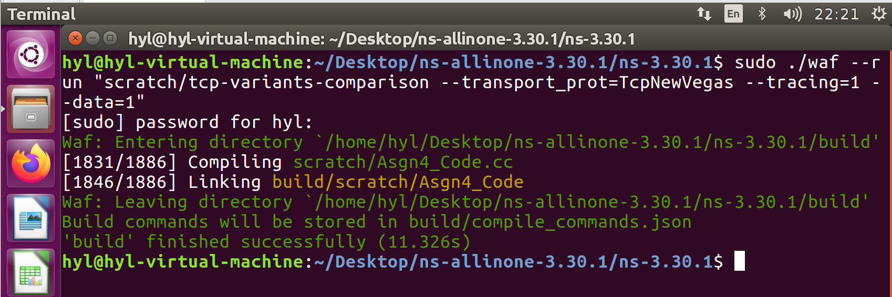

图表 4 设置cmd参数

## 搭建实验拓扑结构

本实验采用左右对称的单瓶颈链路哑铃拓扑结构，其中，S1、S2、S3为源端，R1、R2为主干道上的路由器，D1、D2、D3为接收端。

在此拓扑中，建立3条链路，由S（1，2，3）通过主干道路由器转发至D（4，5，6），各结点的传输速率均为100Mb/s，传输延迟为20ms，路由器的传输速率是10Mb/s，传输延迟是50ms。

• 链路BDP[S-R/D-R]：100Mbps*20ms=2000000bits

• 链路BDP[R1-R2]：10Mbps*50ms=500000bits

• 发送方（即 S1、S2 和 S3）分别与 TCP-NewVegas、TCP-Vegas 和TCP-Westwood连接。

• 数据包大小为 1.5KB。

• 数据包数量=BDP/数据包大小。

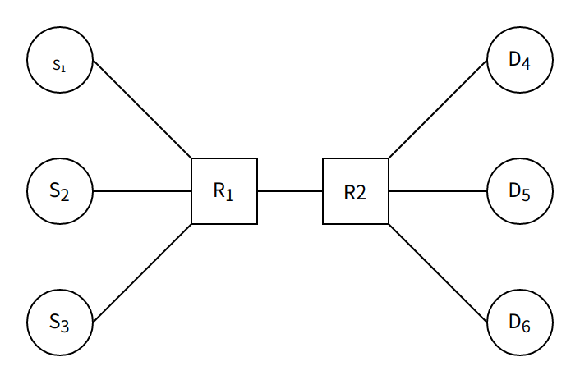

图表 5 实验理论拓扑结构

搭建流程如下：

* 使用PointToPointHelper帮助构建点到点的连接。
* //Configuring the network
* PointToPointHelper p2pHR = help_configP2P(HR_Bandwidth, HR_Delay, std::to_string(HR_QueueSize)+"p" );
* PointToPointHelper p2pRR = help_configP2P(RR_Bandwidth, RR_Delay, std::to_string(RR_QueueSize)+"p" );
* Ptr<RateErrorModel> Error_Model = CreateObjectWithAttributes<RateErrorModel> ("ErrorRate", DoubleValue (error));
* 使用NodeContainer创建节点对象。
* NodeContainer Routers, Senders, Receivers;
* //Create n nodes and append pointers to them to the end of this NodeContainer.
* Routers.Create(2);
* Senders.Create(num_sender);
* Receivers.Create(num_sender);
* 使用 NetDeviceContainer 存放被创建的 NetDevice 对象列表，设置error rate。
* NetDeviceContainer routerDevices = p2pRR.Install(Routers);
* NetDeviceContainer leftRouterDevices, rightRouterDevices, senderDevices, ReceiverDevices;
* //Adding links
* std::cout << "Adding and configuring links between nodes..."<< std::endl;
* for(int i=0;i<num_sender;i++)
* {
* //Configuring all the HiR1 links i=1,2,3 (senders to R1 links)
* NetDeviceContainer Config_Left = p2pHR.Install(Routers.Get(0), Senders.Get(i));
* leftRouterDevices.Add(Config_Left.Get(0)); // left router
* senderDevices.Add(Config_Left.Get(1)); // all devices on left of dumbbell
* Config_Left.Get(0)->SetAttribute("ReceiveErrorModel", PointerValue(Error_Model));
* }
* for(int i=0;i<num_sender;i++)
* {
* //Configuring all the HiR2 links i=4,5,6 (receivers to R2 links)
* NetDeviceContainer Config_Right = p2pHR.Install(Routers.Get(1), Receivers.Get(i));
* rightRouterDevices.Add(Config_Right.Get(0)); // right router
* ReceiverDevices.Add(Config_Right.Get(1)); // all devices on right of dumbbell
* Config_Right.Get(0)->SetAttribute("ReceiveErrorModel", PointerValue(Error_Model));
* }
* 使用 InternetStackHelper为每一个节点容器中的节点安装一个网络协议栈。
* //Installing Internet Stack
* std::cout << "Installing internet stack on the nodes..."<< std::endl;
* InternetStackHelper stack;
* stack.Install(Routers);
* stack.Install(Senders);
* stack.Install(Receivers);
* 使用 Ipv4AddressHelper 类和Ipv4InterfaceContainer类为节点上的设备设置 IP 地址。
* std::cout << "Assigning IP addresses to the nodes and initialising network interfaces..."<< std::endl;
* Ipv4AddressHelper routerIP = Ipv4AddressHelper("15.3.0.0", "255.255.255.0");    //(network IP, mask)
* Ipv4AddressHelper senderIP = Ipv4AddressHelper("15.1.0.0", "255.255.255.0");
* Ipv4AddressHelper ReceiverIP = Ipv4AddressHelper("15.2.0.0", "255.255.255.0");
* Ipv4InterfaceContainer router_Interface, sender_Interfaces, Receiver_Interfaces, leftRouter_Interfaces, rightRouter_Interfaces;
* router_Interface = routerIP.Assign(routerDevices);
* for(int i=0;i<num_sender;i++)
* {
* NetDeviceContainer senderDevice;
* senderDevice.Add(senderDevices.Get(i));
* senderDevice.Add(leftRouterDevices.Get(i));
* Ipv4InterfaceContainer sender_Interface = senderIP.Assign(senderDevice);
* sender_Interfaces.Add(sender_Interface.Get(0));
* leftRouter_Interfaces.Add(sender_Interface.Get(1));
* senderIP.NewNetwork();
* NetDeviceContainer ReceiverDevice;
* ReceiverDevice.Add(ReceiverDevices.Get(i));
* ReceiverDevice.Add(rightRouterDevices.Get(i));
* Ipv4InterfaceContainer Receiver_Interface = ReceiverIP.Assign(ReceiverDevice);
* Receiver_Interfaces.Add(Receiver_Interface.Get(0));
* rightRouter_Interfaces.Add(Receiver_Interface.Get(1));
* ReceiverIP.NewNetwork();
* }
* 设置端口等TCP sockets参数，以多流情况为例。
* for(int i=0;i<num_sender;i++){
* std::cout<<"From H"<<i<<" to H"<<i+4<<" : ";
* std::cout<<"Connection type: "<<types[i]<<std::endl;
* Create_files(i,tput,cwnd,closs,gput,2); //create files to store data
* // assigning attributes to ns3 TCP sockets
* if(i==0) //First flow starts at FirstFlowStart=0
* ns3TCPSocket[i] = Create_Socket(InetSocketAddress(Receiver_Interfaces.GetAddress(i), port), port,types[i], Senders.Get(i), Receivers.Get(i), FirstFlowStart, FirstFlowStart+Duration_Gap, Packet_Size, Num_Packets, Transfer_Speed , FirstFlowStart, FirstFlowStart+Duration_Gap);
* else     //Other flows start at FirstFlowStart+OtherFlowStart = 20, while first one in progress
* ns3TCPSocket[i] = Create_Socket(InetSocketAddress(Receiver_Interfaces.GetAddress(i), port), port,types[i], Senders.Get(i), Receivers.Get(i), OtherFlowStart, OtherFlowStart+Duration_Gap, Packet_Size, Num_Packets, Transfer_Speed , OtherFlowStart, OtherFlowStart+Duration_Gap);
* ns3TCPSocket[i]->TraceConnectWithoutContext("CongestionWindow", MakeBoundCallback (&Store_cwnd_size, cwnd[i], 0));
* ns3TCPSocket[i]->TraceConnectWithoutContext("Drop", MakeBoundCallback (&packet_dropped, closs[i], 0, i+1));
* // Measuring packet sinks
* Config::Connect(sink1[i], MakeBoundCallback(&Calc_gput, gput[i], 0));
* Config::Connect(sink2[i], MakeBoundCallback(&Calc_tput, tput[i], 0));
* }

## 可视化处理

### 5.4.1 Netanim

* 为使用NetAnim记录数据收发过程，在Header.h中加入相关头文件，#include "ns3/flow-monitor-module.h"、#include "ns3/ipv4-global-routing-helper.h"。
* 实验中声明动画xml文件的存储名称，std::string animFile = "tcppart13-animation.xml"; std::string animFile = "tcppart23-animation.xml";
* 参考ns3源码point-to-point-dumbbell，设置节点位置，使其更易于观察。
* // set anim nodes position
* double xAdder = 99.0 / 3.0;
* double thetaL = M_PI / (num_sender + 1.0);
* double thetaR = M_PI / (num_sender + 1.0);
* // Place the left router
* Ptr<Node> lr = Routers.Get(0);
* Ptr<ConstantPositionMobilityModel> loc = lr->GetObject<ConstantPositionMobilityModel>();
* if (!loc)
* {
* loc = CreateObject<ConstantPositionMobilityModel>();
* lr->AggregateObject(loc);
* }
* Vector lrl(Vector(33.3, 50.0, 0));
* loc->SetPosition(lrl);
* // Place the right router
* Ptr<Node> rr = Routers.Get(1);
* loc = rr->GetObject<ConstantPositionMobilityModel>();
* if (!loc)
* {
* loc = CreateObject<ConstantPositionMobilityModel>();
* rr->AggregateObject(loc);
* }
* Vector rrl(Vector(66.6, 50.0, 0));
* loc->SetPosition(rrl);
* double theta = -M_PI_2 + thetaL;
* for (uint32_t l = 0; l < num_sender; ++l)
* {
* Ptr<Node> ln = Senders.Get(l);
* loc = ln->GetObject<ConstantPositionMobilityModel>();
* if (l % 2 == 1)
* {
* if (l == num_sender / 2)
* {
* theta = 0.0;
* }
* }
* if (!loc)
* {
* loc = CreateObject<ConstantPositionMobilityModel>();
* ln->AggregateObject(loc);
* }
* Vector lnl(lrl.x - std::cos(theta) * xAdder,
* lrl.y + std::sin(theta) * xAdder,
* 0);
* loc->SetPosition(lnl);
* theta += thetaL;
* }
* theta = -M_PI_2 + thetaR;
* for (uint32_t r = 0; r < num_sender; ++r)
* {
* if (r % 2 == 1)
* {
* if (r == num_sender / 2)
* {
* theta = 0.0;
* }
* }
* Ptr<Node> rn = Receivers.Get(r);
* loc = rn->GetObject<ConstantPositionMobilityModel>();
* if (!loc)
* {
* loc = CreateObject<ConstantPositionMobilityModel>();
* rn->AggregateObject(loc);
* }
* Vector rnl(rrl.x + std::cos(theta) * xAdder, // Right node location
* rrl.y + std::sin(theta) * xAdder,
* 0);
* loc->SetPosition(rnl);
* theta += thetaR;
* }
* 使用Ipv4GlobalRoutingHelper::PopulateRoutingTables()帮助节点模拟。
* 使用 AnimationInterface anim(animFile); 将动画数据存入xml文件中
* 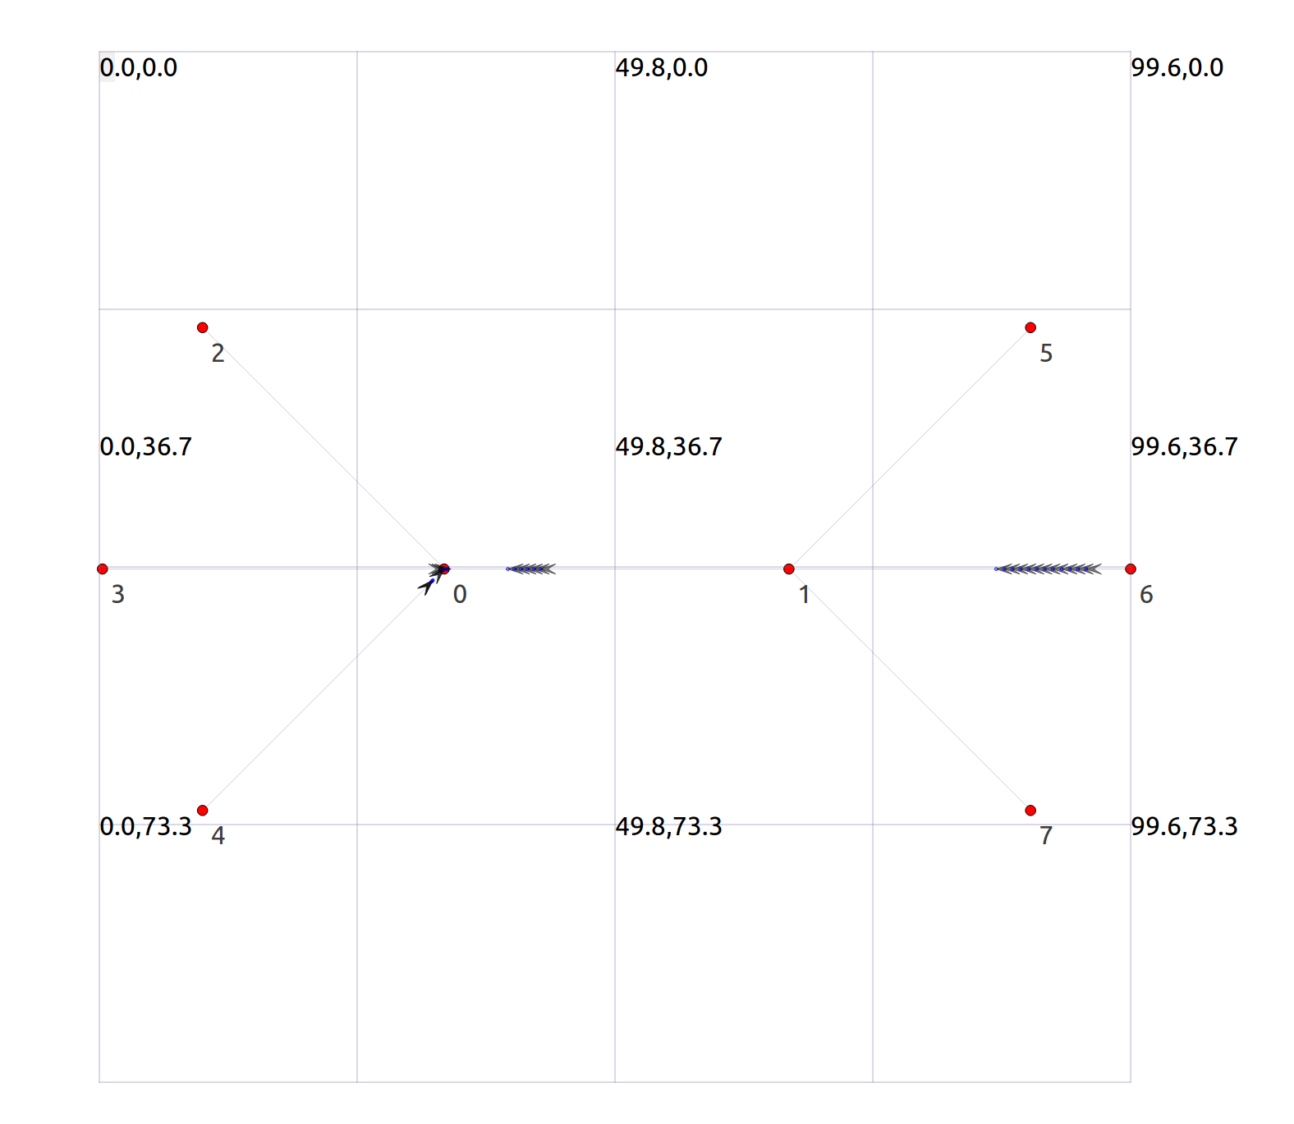

图表 6 NetAnim中拓扑结构展示

### 5.4.2 Python

* 将虚拟机中的数据文件（单流、多流拥塞窗口、吞吐量）拷贝到本机

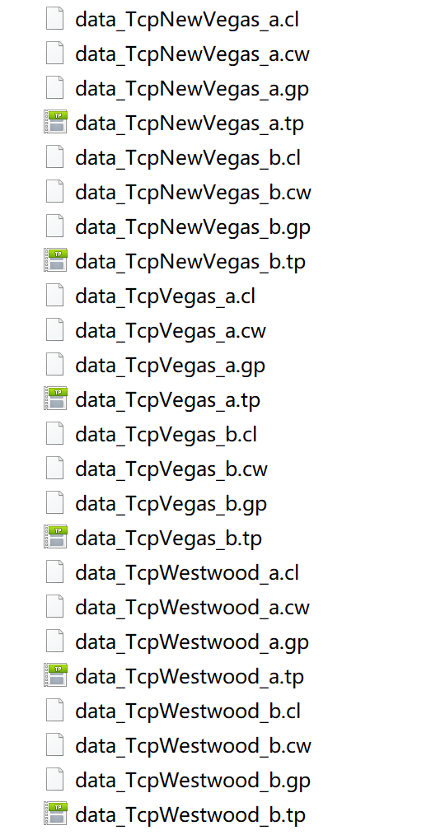

图表 7 原始数据文件

* 使用Python的绘图库，将三种拥塞控制算法的曲线合成到一个图像中，绘制单流拥塞窗口随时间变化曲线、多流拥塞窗口随时间变化曲线、单流吞吐量随时间变化曲线、多流吞吐量随时间变化曲线图

1. if __name__=="__main__":
2. method1="data_TcpNewVegas_"
3. method2="data_TcpVegas_"
4. method3="data_TcpWestwood_"
5. typename="b"
6. houzhui=".tp"
8. data1=np.loadtxt('graph/'+method1+typename+houzhui)
9. *#print(data1)*
10. data2=np.loadtxt('graph/'+method2+typename+houzhui)
11. data3=np.loadtxt('graph/'+method3+typename+houzhui)
12. x1=data1[:,0]
13. c=x1>16
14. x1=x1[c]
15. y1=data1[:,1]
16. y1=y1[c]
18. x2=data2[:,0]
19. c=x2>16
20. x2=x2[c]
21. y2=data2[:,1]
22. y2=y2[c]
24. x3=data3[:,0]
25. c=x3>16
26. x3=x3[c]
27. y3=data3[:,1]
28. y3=y3[c]
30. plt.rcParams['font.sans-serif']=['SimHei']
31. plt.plot(x1,y1,label="NewVegas")
32. plt.plot(x2,y2,label="Vegas")
33. plt.plot(x3,y3,label="Westwood")
34. plt.legend()
35. *# 右侧刻度*
36. ax = plt.gca()
37. ax.set_xlabel('时间')   # 设置 x 轴名字
38. ax.set_ylabel('吞吐率')
39. ax.tick_params(top=True,labeltop=False,labelright = True)
40. ax.grid()
41. plt.title('多流吞吐率窗口随时间变化图')
42. plt.show()

24.2.5 **实验结论**

## 单流情况

### 拥塞窗口大小对比

剔除不稳定数据后，单流拥塞窗口时间变化图如下图所示：

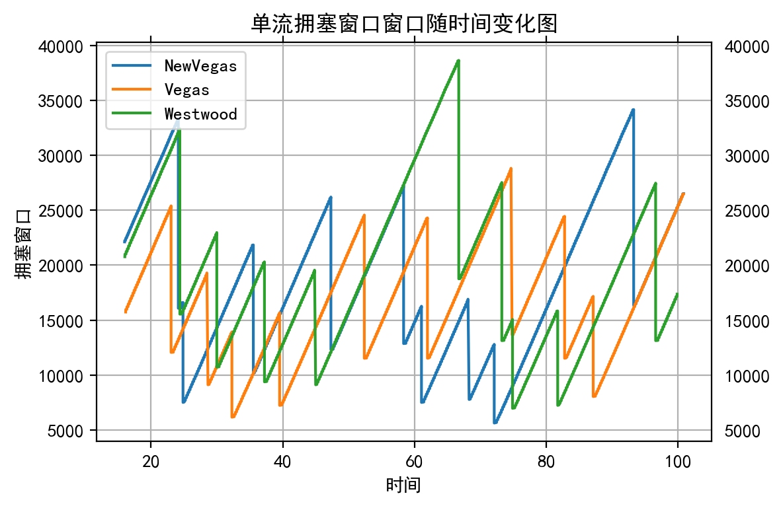

图表 8 单流情况拥塞窗口大小对比

1. 从图中可以看到在20到100时段内，Westwood和Vegas算法的拥塞窗口大小在大多数情况下相对于Vegas较大，体现了两种算法较Vegas算法的优越性。
2. Vegas 在大约time=20时达到峰值，较Westwood与Vegas算法都更提前，由此可以看出NewVegas 的拥塞窗口大小在初始时上升的较快，即在慢启动阶段表现出了算法的优势。
3. 改进后的NewVegas算法在time=90左右结束了数据包的发送，是最早结束发送数据包的算法，体现了算法的优越性。

### 6.1.2 吞吐量大小对比

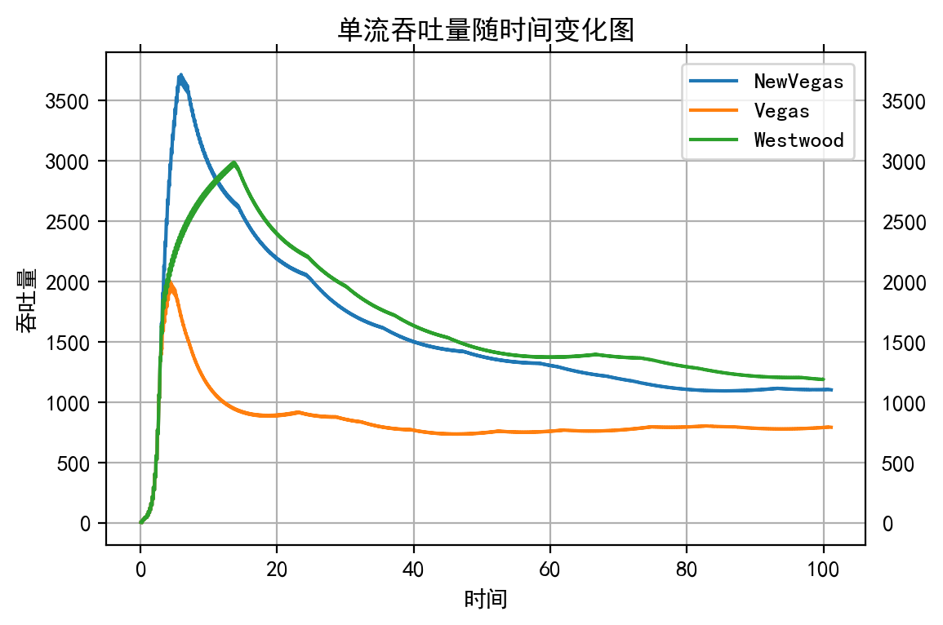

图表 9 单流情况吞吐量对比

上图对比了Vegas 与NewVegas 以及Westwood三个算法的吞吐量，从图中可以看出，NewVegas在慢启动阶段拥塞窗口增长算法使得其相较于Vegas与Westwood保持了拥塞窗口处于更大的值，由此产生了上升快且峰值更好的性能，体现了其算法具有优越性。在吞吐量下降阶段，NewVegas与Westwood相近，Westwood略高于NewVegas，而两者都远大于Vegas，故综合比较而言，在单流启动的情况下，NewVegas的性能高于Westwood高于Vegas。

### 6.1.3 丢包率对比

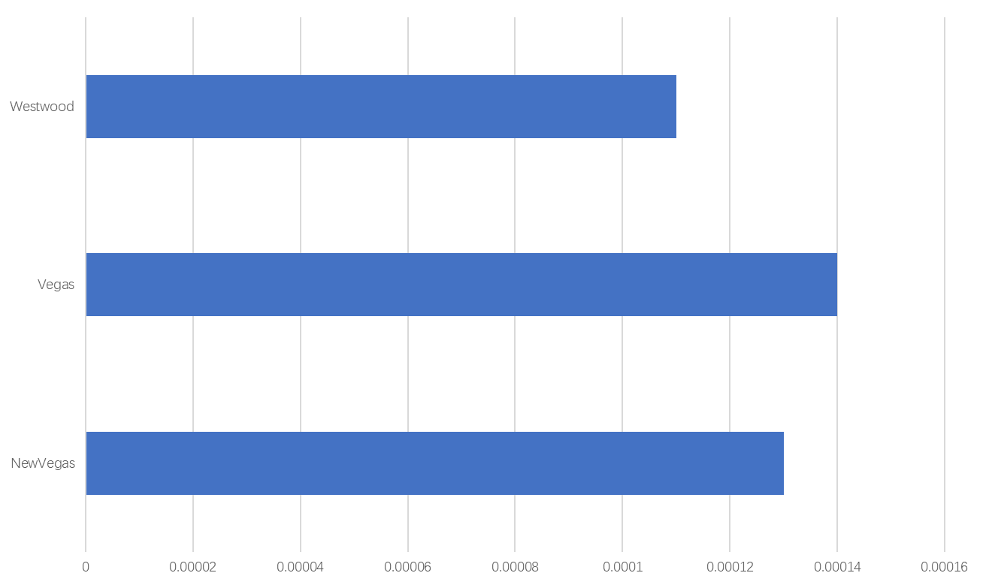

图表 10 单流情况丢包率对比

根据图表显示的丢包率的数据来看，三个算法的丢包率相差在0.00001之间，所以可以认为3中算法在丢包率的表现上相差不大。但是，就数值而言，NewVegas还是略胜于另外两种算法。

### 6.1.4 结论

在单流实验中，我们根据3种算法（改进算法NewVegas，Vegas和Westwood）在拥塞窗口大小，吞吐量和丢包率三个指标上的表现初步评判了算法的性能。我们得出初步的结论是：

a) NewVegas在慢启动阶段执行的时间较长，拥塞窗口一直维持在一个较大的值，有效解决了Vegas 算法在慢启动阶段结束过早，发送速率过慢导致的花费较长时间达到可用带宽的问题，对比改进前的Vegas算法有更加优良的性能；

b) NewVegas的拥塞窗口大小下降速度与Westwood接近，在此段时间内吞吐量没有明显的优势，但NewVegas与Westwood的整体吞吐量都高于Vegas，体现了二者具有更优良的性能。

b) NewVegas、Vegas、Westwood的丢包率相近，Vegas的丢包率稍高于其他二者，进一步验证了NewVegas与Westwood算法的优越性。

## 多流情况

### 6.1.1 拥塞窗口大小对比

剔除不稳定数据后，多流拥塞窗口时间变化图如下图所示：

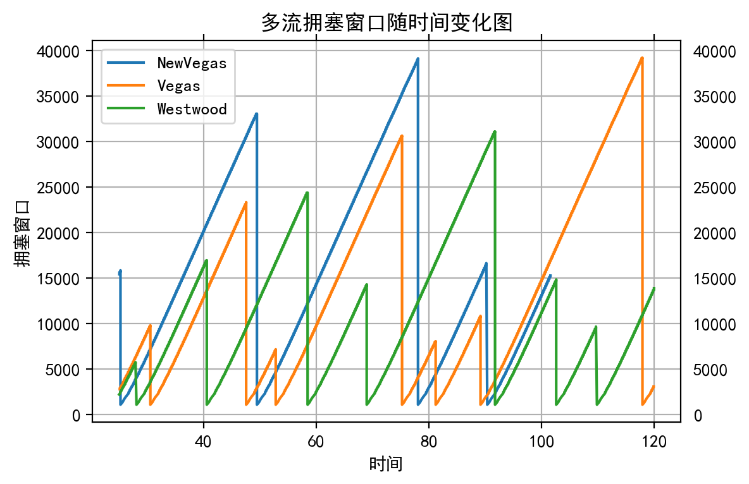

图表 11 多流情况拥塞窗口大小对比

1. 从图中可以看到在0到100时段内，NewVegas算法的拥塞窗口大小在大多数情况下相对于Vegas和Westwood较大；
2. Vegas 在大约time=40时达到峰值，且Vegas的拥塞窗口的峰值在15000左右；而改进算法NewVegas 在50s 左右才达到峰值，峰值在32500左右，远大于Vegas算法。此次仿真实验说明了改进算法有效解决了Vegas 算法在慢启动阶段结束过早，发送速率过慢导致的花费较长时间达到可用带宽的问题。从而提升了网络的带宽利用率，由此可以看出NewVegas 的性能高于Vegas；
3. 此外改进后的NewVegas算法在time=100左右结束了数据包的发送，是最早结束发送数据包的算法，说明在我们的实验环境下多流竞争的情况中，改进算法Newvegas表现良好。

### 6.2.2 吞吐量大小对比

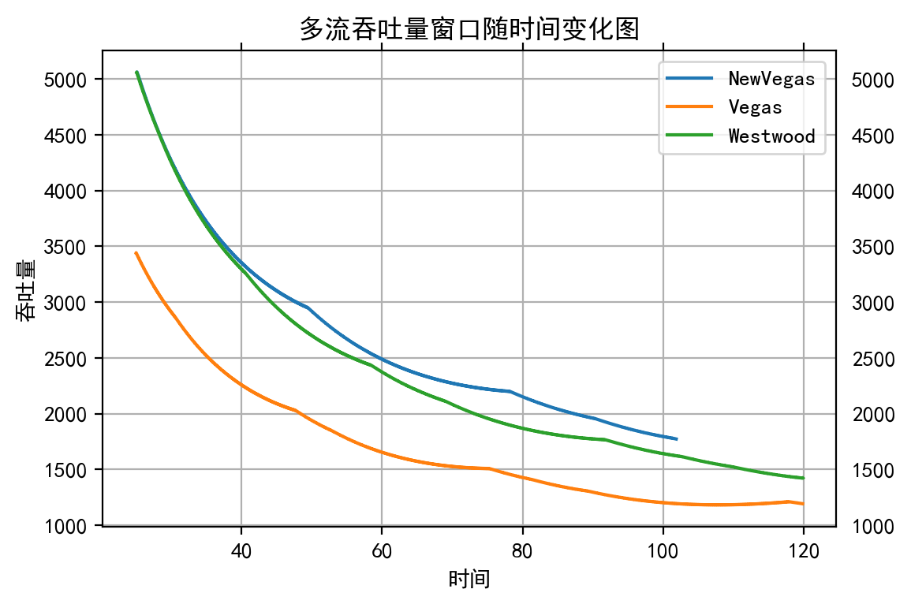

图表 12 多流情况吞吐量对比

上图对比了Vegas 与NewVegas 以及Westwood三个算法的吞吐量，从图中可以看出，3个算法达到可用宽带的时间基本一致，但是NewVegas达到的吞吐量的峰值大于Vegas，并且在下降阶段表现优于Westwood。推测NewVegas在慢启动阶段执行的时间较长，拥塞窗口一直维持在一个较大的值，所以改进算法NewVegas 的吞吐量远大于Vegas 的吞吐量。并且在3个算法中，NewVegas最早完成数据包的传输，突出了改进算法的优越性。

### 6.2.3 丢包率对比

图表 13 多流情况丢包率对比

根据图表显示的丢包率的数据来看，三个算法的丢包率相差在0.00001之间，所以可以认为3中算法在丢包率的表现上相差不大。但是，就数值而言，NewVegas还是略胜于另外两种算法。

### 6.2.4 结论

在多流实验中，我们根据3种算法（改进算法NewVegas，Vegas和Westwood）在拥塞窗口大小，吞吐量和丢包率三个指标上的表现初步评判了算法的性能。我们得出初步的结论是：

* 1. NewVegas在慢启动阶段执行的时间较长，拥塞窗口一直维持在一个较大的值，有效解决了Vegas 算法在慢启动阶段结束过早，发送速率过慢导致的花费较长时间达到可用带宽的问题，对比改进前的Vegas算法有更加优良的性能；
  2. 在与其他两个算法竞争宽带资源的情况下，NewVegas表现良好。

**参考文献**